Федеральное государственное образовательное бюджетное
учреждение высшего образования
«Финансовый университет при Правительстве Российской Федерации»
(Финансовый университет)

Колледж информатики и программирования

ОТЧЁТ
По учебной практике

Специальность 09.02.07 «Информационные системы и программирование»
(код) (наименование)

Профессиональный модуль ПМ.02 Осуществление интеграции программных модулей
(код) (наименование)

Междисциплинарный курс МДК.02.01 Технология разработки программного обеспечения
(код) (наименование)

Выполнил:

Студент 4 курса 4ИСИП-522 учебной группы
(номер) (номер)
__________ М.А.Люлина
(подпись) (инициалы, фамилия)

Проверил:

Руководитель практики от Колледжа информатики и программирования
Преподаватель ВКК, к.п.н. Т.Г. Аксёнова (квалификационная (инициалы, фамилия)
категория или звание,
должность)

Москва – 2025

Перечень работ, выполненных в ходе учебной практики
№ п/п | Виды работ | Оценка
1 | Анализ выбранной предметной области | 5
2 | Разработка и оформление технического задания на программное средство | 5
3 | Построение архитектуры программного средства | 5
4 | Анализ требований и построение необходимых диаграмм | 5

Ход работы:
Для начала создадим базу данных «UPP2», состоящую из шести таблиц и заполним их, также создадим диаграмму (Рисунки 1 - 13).
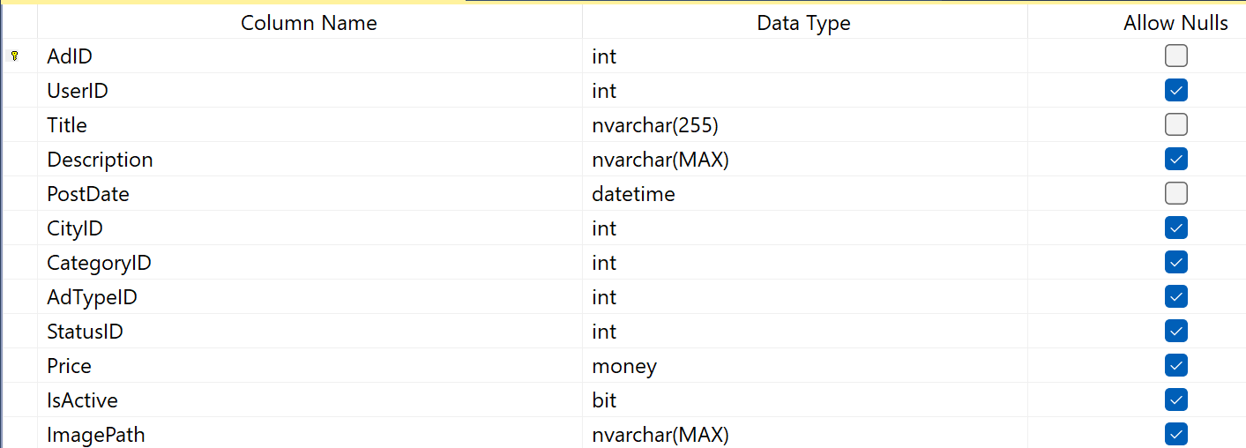
Рисунок 1 – Таблица «Ads»
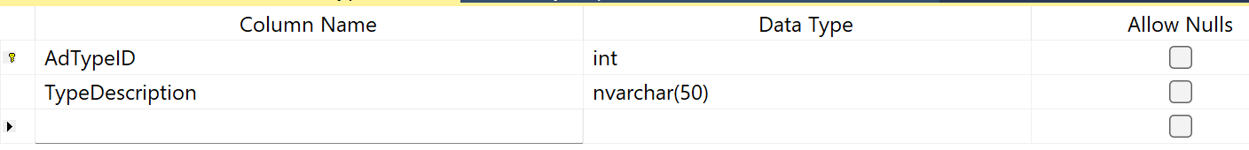
Рисунок 2 – Таблица «AdTypes»
Рисунок 3 – Таблица «Categories»
Рисунок 4 – Таблица «Cities»
Рисунок 5– Таблица «Statuses»
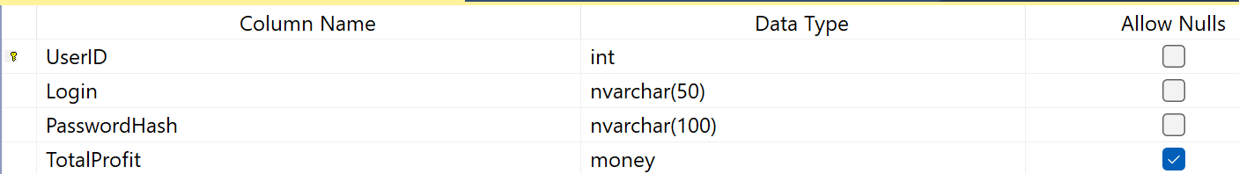
Рисунок 6 – Таблица «Users»
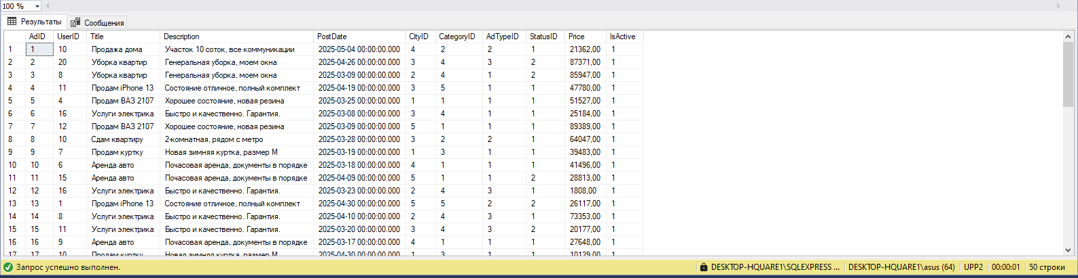
Рисунок 7 – Данные таблицы «Ads»
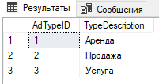
Рисунок 8 – Данные таблицы «AdTypes»
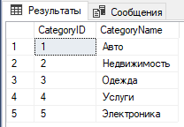
Рисунок 9 – Данные таблицы «Categories»
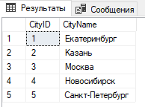
Рисунок 10 – Данные таблицы «Cities»
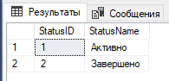
Рисунок 11 – Данные таблицы «Statuses»
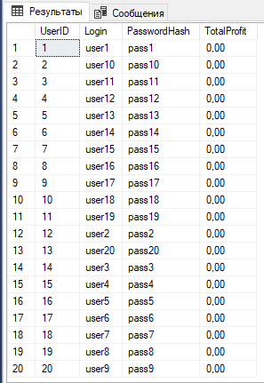
Рисунок 12 – Данные таблицы «Users»
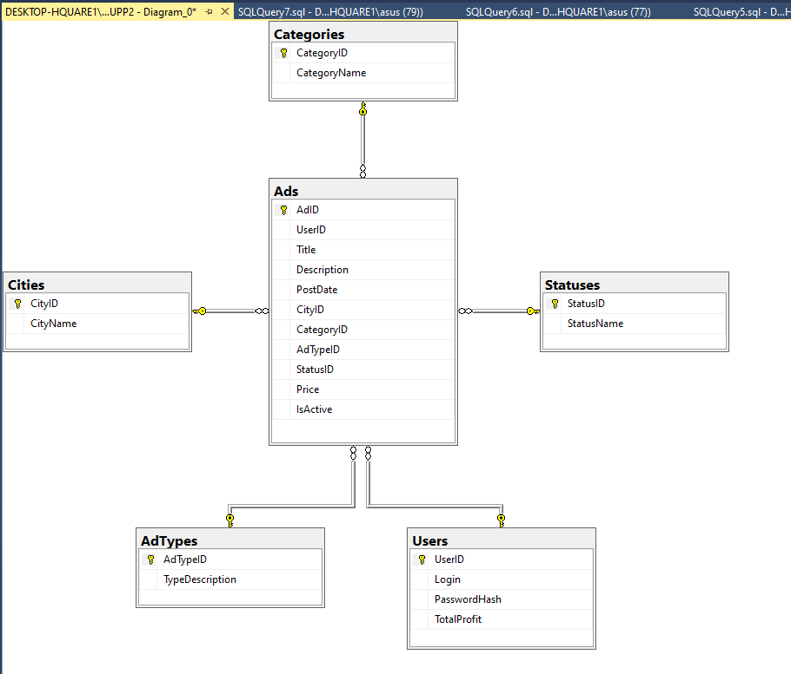
Рисунок 13 – ER-диаграмма
Далее создадаём скрипт базы данных с заполненными таблицами и покажем на листинге 1.
Листинг 1 – скрипт базы данных
GO
/****** Object: Table [dbo].[Ads] Script Date: 17.11.2025 16:12:18 ******/
SET ANSI_NULLS ON
GO
SET QUOTED_IDENTIFIER ON
GO
CREATE TABLE [dbo].[Ads](
[AdID] [int] IDENTITY(1,1) NOT NULL,
[UserID] [int] NULL,
[Title] [nvarchar](255) NOT NULL,
[Description] [nvarchar](max) NULL,
[PostDate] [datetime] NOT NULL,
[CityID] [int] NULL,
[CategoryID] [int] NULL,
[AdTypeID] [int] NULL,
[StatusID] [int] NULL,
[Price] [money] NULL,
[IsActive] [bit] NULL,
PRIMARY KEY CLUSTERED
(
[AdID] ASC
)WITH (PAD_INDEX = OFF, STATISTICS_NORECOMPUTE = OFF, IGNORE_DUP_KEY = OFF, ALLOW_ROW_LOCKS = ON, ALLOW_PAGE_LOCKS = ON, OPTIMIZE_FOR_SEQUENTIAL_KEY = OFF) ON [PRIMARY]
) ON [PRIMARY] TEXTIMAGE_ON [PRIMARY]
GO
/****** Object: Table [dbo].[AdTypes] Script Date: 17.11.2025 16:12:18 ******/
SET ANSI_NULLS ON
GO
SET QUOTED_IDENTIFIER ON
GO
CREATE TABLE [dbo].[AdTypes](
[AdTypeID] [int] IDENTITY(1,1) NOT NULL,
[TypeDescription] [nvarchar](50) NOT NULL,
PRIMARY KEY CLUSTERED
(
[AdTypeID] ASC
)WITH (PAD_INDEX = OFF, STATISTICS_NORECOMPUTE = OFF, IGNORE_DUP_KEY = OFF, ALLOW_ROW_LOCKS = ON, ALLOW_PAGE_LOCKS = ON, OPTIMIZE_FOR_SEQUENTIAL_KEY = OFF) ON [PRIMARY]
) ON [PRIMARY]
GO
/****** Object: Table [dbo].[Categories] Script Date: 17.11.2025 16:12:18 ******/
SET ANSI_NULLS ON
GO
SET QUOTED_IDENTIFIER ON
GO
CREATE TABLE [dbo].[Categories](
[CategoryID] [int] IDENTITY(1,1) NOT NULL,
[CategoryName] [nvarchar](50) NOT NULL,
PRIMARY KEY CLUSTERED
(
[CategoryID] ASC
)WITH (PAD_INDEX = OFF, STATISTICS_NORECOMPUTE = OFF, IGNORE_DUP_KEY = OFF, ALLOW_ROW_LOCKS = ON, ALLOW_PAGE_LOCKS = ON, OPTIMIZE_FOR_SEQUENTIAL_KEY = OFF) ON [PRIMARY]
) ON [PRIMARY]
GO
/****** Object: Table [dbo].[Cities] Script Date: 17.11.2025 16:12:18 ******/
SET ANSI_NULLS ON
GO
SET QUOTED_IDENTIFIER ON
GO
CREATE TABLE [dbo].[Cities](
[CityID] [int] IDENTITY(1,1) NOT NULL,
[CityName] [nvarchar](50) NOT NULL,
PRIMARY KEY CLUSTERED
(
[CityID] ASC
)WITH (PAD_INDEX = OFF, STATISTICS_NORECOMPUTE = OFF, IGNORE_DUP_KEY = OFF, ALLOW_ROW_LOCKS = ON, ALLOW_PAGE_LOCKS = ON, OPTIMIZE_FOR_SEQUENTIAL_KEY = OFF) ON [PRIMARY]
) ON [PRIMARY]
GO
/****** Object: Table [dbo].[Statuses] Script Date: 17.11.2025 16:12:18 ******/
SET ANSI_NULLS ON
GO
SET QUOTED_IDENTIFIER ON
GO
CREATE TABLE [dbo].[Statuses](
[StatusID] [int] IDENTITY(1,1) NOT NULL,
[StatusName] [nvarchar](50) NOT NULL,
PRIMARY KEY CLUSTERED
(
[StatusID] ASC
)WITH (PAD_INDEX = OFF, STATISTICS_NORECOMPUTE = OFF, IGNORE_DUP_KEY = OFF, ALLOW_ROW_LOCKS = ON, ALLOW_PAGE_LOCKS = ON, OPTIMIZE_FOR_SEQUENTIAL_KEY = OFF) ON [PRIMARY]
) ON [PRIMARY]
GO
/****** Object: Table [dbo].[Users] Script Date: 17.11.2025 16:12:18 ******/
SET ANSI_NULLS ON
GO
SET QUOTED_IDENTIFIER ON
GO
CREATE TABLE [dbo].[Users](
[UserID] [int] IDENTITY(1,1) NOT NULL,
[Login] [nvarchar](50) NOT NULL,
[PasswordHash] [nvarchar](100) NOT NULL,
[TotalProfit] [money] NULL,
PRIMARY KEY CLUSTERED
(
[UserID] ASC
)WITH (PAD_INDEX = OFF, STATISTICS_NORECOMPUTE = OFF, IGNORE_DUP_KEY = OFF, ALLOW_ROW_LOCKS = ON, ALLOW_PAGE_LOCKS = ON, OPTIMIZE_FOR_SEQUENTIAL_KEY = OFF) ON [PRIMARY]
) ON [PRIMARY]
GO
SET IDENTITY_INSERT [dbo].[Ads] ON

INSERT [dbo].[Ads] ([AdID], [UserID], [Title], [Description], [PostDate], [CityID], [CategoryID], [AdTypeID], [StatusID], [Price], [IsActive]) VALUES (1, 10, N'Продажа дома', N'Участок 10 соток, все коммуникации', CAST(N'2025-05-04T00:00:00.000' AS DateTime), 4, 2, 2, 1, 21362.0000, 1)
INSERT [dbo].[Ads] ([AdID], [UserID], [Title], [Description], [PostDate], [CityID], [CategoryID], [AdTypeID], [StatusID], [Price], [IsActive]) VALUES (2, 20, N'Уборка квартир', N'Генеральная уборка, моем окна', CAST(N'2025-04-26T00:00:00.000' AS DateTime), 3, 4, 3, 2, 87371.0000, 1)
INSERT [dbo].[Ads] ([AdID], [UserID], [Title], [Description], [PostDate], [CityID], [CategoryID], [AdTypeID], [StatusID], [Price], [IsActive]) VALUES (3, 8, N'Уборка квартир', N'Генеральная уборка, моем окна', CAST(N'2025-03-09T00:00:00.000' AS DateTime), 2, 4, 1, 2, 85947.0000, 1)
INSERT [dbo].[Ads] ([AdID], [UserID], [Title], [Description], [PostDate], [CityID], [CategoryID], [AdTypeID], [StatusID], [Price], [IsActive]) VALUES (4, 11, N'Продам iPhone 13', N'Состояние отличное, полный комплект', CAST(N'2025-04-19T00:00:00.000' AS DateTime), 3, 5, 1, 1, 47780.0000, 1)
INSERT [dbo].[Ads] ([AdID], [UserID], [Title], [Description], [PostDate], [CityID], [CategoryID], [AdTypeID], [StatusID], [Price], [IsActive]) VALUES (5, 4, N'Продам ВАЗ 2107', N'Хорошее состояние, новая резина', CAST(N'2025-03-25T00:00:00.000' AS DateTime), 1, 1, 1, 1, 51527.0000, 1)
INSERT [dbo].[Ads] ([AdID], [UserID], [Title], [Description], [PostDate], [CityID], [CategoryID], [AdTypeID], [StatusID], [Price], [IsActive]) VALUES (6, 16, N'Услуги электрика', N'Быстро и качественно. Гарантия.', CAST(N'2025-03-08T00:00:00.000' AS DateTime), 3, 4, 1, 1, 25184.0000, 1)
INSERT [dbo].[Ads] ([AdID], [UserID], [Title], [Description], [PostDate], [CityID], [CategoryID], [AdTypeID], [StatusID], [Price], [IsActive]) VALUES (7, 12, N'Продам ВАЗ 2107', N'Хорошее состояние, новая резина', CAST(N'2025-03-09T00:00:00.000' AS DateTime), 5, 1, 1, 1, 89389.0000, 1)
INSERT [dbo].[Ads] ([AdID], [UserID], [Title], [Description], [PostDate], [CityID], [CategoryID], [AdTypeID], [StatusID], [Price], [IsActive]) VALUES (8, 10, N'Сдам квартиру', N'2-комнатная, рядом с метро', CAST(N'2025-03-28T00:00:00.000' AS DateTime), 3, 2, 2, 1, 64047.0000, 1)
INSERT [dbo].[Ads] ([AdID], [UserID], [Title], [Description], [PostDate], [CityID], [CategoryID], [AdTypeID], [StatusID], [Price], [IsActive]) VALUES (9, 7, N'Продам куртку', N'Новая зимняя куртка, размер M', CAST(N'2025-03-19T00:00:00.000' AS DateTime), 1, 3, 1, 1, 39483.0000, 1)
INSERT [dbo].[Ads] ([AdID], [UserID], [Title], [Description], [PostDate], [CityID], [CategoryID], [AdTypeID], [StatusID], [Price], [IsActive]) VALUES (10, 6, N'Аренда авто', N'Почасовая аренда, документы в порядке', CAST(N'2025-03-18T00:00:00.000' AS DateTime), 4, 1, 1, 1, 41496.0000, 1)
INSERT [dbo].[Ads] ([AdID], [UserID], [Title], [Description], [PostDate], [CityID], [CategoryID], [AdTypeID], [StatusID], [Price], [IsActive]) VALUES (11, 15, N'Аренда авто', N'Почасовая аренда, документы в порядке', CAST(N'2025-04-09T00:00:00.000' AS DateTime), 5, 1, 1, 2, 28813.0000, 1)
INSERT [dbo].[Ads] ([AdID], [UserID], [Title], [Description], [PostDate], [CityID], [CategoryID], [AdTypeID], [StatusID], [Price], [IsActive]) VALUES (12, 16, N'Услуги электрика', N'Быстро и качественно. Гарантия.', CAST(N'2025-03-23T00:00:00.000' AS DateTime), 2, 4, 3, 1, 1808.0000, 1)
INSERT [dbo].[Ads] ([AdID], [UserID], [Title], [Description], [PostDate], [CityID], [CategoryID], [AdTypeID], [StatusID], [Price], [IsActive]) VALUES (13, 1, N'Продам iPhone 13', N'Состояние отличное, полный комплект', CAST(N'2025-04-30T00:00:00.000' AS DateTime), 5, 5, 2, 2, 26117.0000, 1)
INSERT [dbo].[Ads] ([AdID], [UserID], [Title], [Description], [PostDate], [CityID], [CategoryID], [AdTypeID], [StatusID], [Price], [IsActive]) VALUES (14, 8, N'Услуги электрика', N'Быстро и качественно. Гарантия.', CAST(N'2025-04-10T00:00:00.000' AS DateTime), 2, 4, 3, 1, 73353.0000, 1)
INSERT [dbo].[Ads] ([AdID], [UserID], [Title], [Description], [PostDate], [CityID], [CategoryID], [AdTypeID], [StatusID], [Price], [IsActive]) VALUES (15, 11, N'Услуги электрика', N'Быстро и качественно. Гарантия.', CAST(N'2025-03-20T00:00:00.000' AS DateTime), 3, 4, 3, 2, 20177.0000, 1)
INSERT [dbo].[Ads] ([AdID], [UserID], [Title], [Description], [PostDate], [CityID], [CategoryID], [AdTypeID], [StatusID], [Price], [IsActive]) VALUES (16, 9, N'Аренда авто', N'Почасовая аренда, документы в порядке', CAST(N'2025-03-17T00:00:00.000' AS DateTime), 4, 1, 1, 1, 27648.0000, 1)
INSERT [dbo].[Ads] ([AdID], [UserID], [Title], [Description], [PostDate], [CityID], [CategoryID], [AdTypeID], [StatusID], [Price], [IsActive]) VALUES (17, 10, N'Продам куртку', N'Новая зимняя куртка, размер M', CAST(N'2025-04-30T00:00:00.000' AS DateTime), 1, 3, 1, 1, 10129.0000, 1)
INSERT [dbo].[Ads] ([AdID], [UserID], [Title], [Description], [PostDate], [CityID], [CategoryID], [AdTypeID], [StatusID], [Price], [IsActive]) VALUES (18, 10, N'Ноутбук Acer', N'Core i7, SSD 512 ГБ, как новый', CAST(N'2025-04-14T00:00:00.000' AS DateTime), 4, 5, 2, 1, 29522.0000, 1)
INSERT [dbo].[Ads] ([AdID], [UserID], [Title], [Description], [PostDate], [CityID], [CategoryID], [AdTypeID], [StatusID], [Price], [IsActive]) VALUES (19, 17, N'Аренда авто', N'Почасовая аренда, документы в порядке', CAST(N'2025-03-15T00:00:00.000' AS DateTime), 3, 1, 3, 1, 40477.0000, 1)
INSERT [dbo].[Ads] ([AdID], [UserID], [Title], [Description], [PostDate], [CityID], [CategoryID], [AdTypeID], [StatusID], [Price], [IsActive]) VALUES (20, 17, N'Джинсы мужские', N'Состояние хорошее, размер 32', CAST(N'2025-03-21T00:00:00.000' AS DateTime), 3, 3, 3, 2, 50531.0000, 1)
INSERT [dbo].[Ads] ([AdID], [UserID], [Title], [Description], [PostDate], [CityID], [CategoryID], [AdTypeID], [StatusID], [Price], [IsActive]) VALUES (21, 7, N'Аренда авто', N'Почасовая аренда, документы в порядке', CAST(N'2025-04-15T00:00:00.000' AS DateTime), 4, 1, 2, 1, 60821.0000, 1)
INSERT [dbo].[Ads] ([AdID], [UserID], [Title], [Description], [PostDate], [CityID], [CategoryID], [AdTypeID], [StatusID], [Price], [IsActive]) VALUES (22, 15, N'Продажа дома', N'Участок 10 соток, все коммуникации', CAST(N'2025-05-03T00:00:00.000' AS DateTime), 4, 2, 1, 1, 34058.0000, 1)
INSERT [dbo].[Ads] ([AdID], [UserID], [Title], [Description], [PostDate], [CityID], [CategoryID], [AdTypeID], [StatusID], [Price], [IsActive]) VALUES (23, 17, N'Продажа дома', N'Участок 10 соток, все коммуникации', CAST(N'2025-04-30T00:00:00.000' AS DateTime), 2, 2, 1, 2, 31878.0000, 1)
INSERT [dbo].[Ads] ([AdID], [UserID], [Title], [Description], [PostDate], [CityID], [CategoryID], [AdTypeID], [StatusID], [Price], [IsActive]) VALUES (24, 9, N'Продам iPhone 13', N'Состояние отличное, полный комплект', CAST(N'2025-04-07T00:00:00.000' AS DateTime), 3, 5, 1, 2, 61358.0000, 1)
INSERT [dbo].[Ads] ([AdID], [UserID], [Title], [Description], [PostDate], [CityID], [CategoryID], [AdTypeID], [StatusID], [Price], [IsActive]) VALUES (25, 4, N'Продам ВАЗ 2107', N'Хорошее состояние, новая резина', CAST(N'2025-03-07T00:00:00.000' AS DateTime), 4, 1, 2, 2, 81792.0000, 1)
INSERT [dbo].[Ads] ([AdID], [UserID], [Title], [Description], [PostDate], [CityID], [CategoryID], [AdTypeID], [StatusID], [Price], [IsActive]) VALUES (26, 11, N'Услуги электрика', N'Быстро и качественно. Гарантия.', CAST(N'2025-04-24T00:00:00.000' AS DateTime), 2, 4, 3, 2, 11113.0000, 1)
INSERT [dbo].[Ads] ([AdID], [UserID], [Title], [Description], [PostDate], [CityID], [CategoryID], [AdTypeID], [StatusID], [Price], [IsActive]) VALUES (27, 18, N'Аренда авто', N'Почасовая аренда, документы в порядке', CAST(N'2025-03-07T00:00:00.000' AS DateTime), 1, 1, 1, 1, 70726.0000, 1)
INSERT [dbo].[Ads] ([AdID], [UserID], [Title], [Description], [PostDate], [CityID], [CategoryID], [AdTypeID], [StatusID], [Price], [IsActive]) VALUES (28, 13, N'Услуги электрика', N'Быстро и качественно. Гарантия.', CAST(N'2025-03-19T00:00:00.000' AS DateTime), 3, 4, 2, 1, 65931.0000, 1)
INSERT [dbo].[Ads] ([AdID], [UserID], [Title], [Description], [PostDate], [CityID], [CategoryID], [AdTypeID], [StatusID], [Price], [IsActive]) VALUES (29, 16, N'Уборка квартир', N'Генеральная уборка, моем окна', CAST(N'2025-03-20T00:00:00.000' AS DateTime), 3, 4, 2, 2, 57170.0000, 1)
INSERT [dbo].[Ads] ([AdID], [UserID], [Title], [Description], [PostDate], [CityID], [CategoryID], [AdTypeID], [StatusID], [Price], [IsActive]) VALUES (30, 8, N'Услуги электрика', N'Быстро и качественно. Гарантия.', CAST(N'2025-04-02T00:00:00.000' AS DateTime), 2, 4, 3, 1, 29335.0000, 1)
INSERT [dbo].[Ads] ([AdID], [UserID], [Title], [Description], [PostDate], [CityID], [CategoryID], [AdTypeID], [StatusID], [Price], [IsActive]) VALUES (31, 17, N'Аренда авто', N'Почасовая аренда, документы в порядке', CAST(N'2025-04-26T00:00:00.000' AS DateTime), 4, 1, 3, 2, 15509.0000, 1)
INSERT [dbo].[Ads] ([AdID], [UserID], [Title], [Description], [PostDate], [CityID], [CategoryID], [AdTypeID], [StatusID], [Price], [IsActive]) VALUES (32, 1, N'Продам куртку', N'Новая зимняя куртка, размер M', CAST(N'2025-03-11T00:00:00.000' AS DateTime), 5, 3, 3, 1, 22767.0000, 1)
INSERT [dbo].[Ads] ([AdID], [UserID], [Title], [Description], [PostDate], [CityID], [CategoryID], [AdTypeID], [StatusID], [Price], [IsActive]) VALUES (33, 16, N'Джинсы мужские', N'Состояние хорошее, размер 32', CAST(N'2025-03-08T00:00:00.000' AS DateTime), 1, 3, 2, 1, 1484.0000, 1)
INSERT [dbo].[Ads] ([AdID], [UserID], [Title], [Description], [PostDate], [CityID], [CategoryID], [AdTypeID], [StatusID], [Price], [IsActive]) VALUES (34, 18, N'Уборка квартир', N'Генеральная уборка, моем окна', CAST(N'2025-04-29T00:00:00.000' AS DateTime), 1, 4, 2, 2, 77129.0000, 1)
INSERT [dbo].[Ads] ([AdID], [UserID], [Title], [Description], [PostDate], [CityID], [CategoryID], [AdTypeID], [StatusID], [Price], [IsActive]) VALUES (35, 14, N'Ноутбук Acer', N'Core i7, SSD 512 ГБ, как новый', CAST(N'2025-05-01T00:00:00.000' AS DateTime), 2, 5, 1, 1, 51598.0000, 1)
INSERT [dbo].[Ads] ([AdID], [UserID], [Title], [Description], [PostDate], [CityID], [CategoryID], [AdTypeID], [StatusID], [Price], [IsActive]) VALUES (36, 16, N'Продам iPhone 13', N'Состояние отличное, полный комплект', CAST(N'2025-03-30T00:00:00.000' AS DateTime), 2, 5, 2, 1, 33265.0000, 1)
INSERT [dbo].[Ads] ([AdID], [UserID], [Title], [Description], [PostDate], [CityID], [CategoryID], [AdTypeID], [StatusID], [Price], [IsActive]) VALUES (37, 5, N'Уборка квартир', N'Генеральная уборка, моем окна', CAST(N'2025-03-12T00:00:00.000' AS DateTime), 1, 4, 2, 2, 95719.0000, 1)
INSERT [dbo].[Ads] ([AdID], [UserID], [Title], [Description], [PostDate], [CityID], [CategoryID], [AdTypeID], [StatusID], [Price], [IsActive]) VALUES (38, 2, N'Аренда авто', N'Почасовая аренда, документы в порядке', CAST(N'2025-04-30T00:00:00.000' AS DateTime), 4, 1, 2, 1, 88532.0000, 1)
INSERT [dbo].[Ads] ([AdID], [UserID], [Title], [Description], [PostDate], [CityID], [CategoryID], [AdTypeID], [StatusID], [Price], [IsActive]) VALUES (39, 5, N'Сдам квартиру', N'2-комнатная, рядом с метро', CAST(N'2025-03-20T00:00:00.000' AS DateTime), 3, 2, 2, 2, 82786.0000, 1)
INSERT [dbo].[Ads] ([AdID], [UserID], [Title], [Description], [PostDate], [CityID], [CategoryID], [AdTypeID], [StatusID], [Price], [IsActive]) VALUES (40, 5, N'Уборка квартир', N'Генеральная уборка, моем окна', CAST(N'2025-03-08T00:00:00.000' AS DateTime), 5, 4, 3, 2, 22411.0000, 1)
INSERT [dbo].[Ads] ([AdID], [UserID], [Title], [Description], [PostDate], [CityID], [CategoryID], [AdTypeID], [StatusID], [Price], [IsActive]) VALUES (41, 3, N'Аренда авто', N'Почасовая аренда, документы в порядке', CAST(N'2025-04-10T00:00:00.000' AS DateTime), 4, 1, 1, 1, 13740.0000, 1)
INSERT [dbo].[Ads] ([AdID], [UserID], [Title], [Description], [PostDate], [CityID], [CategoryID], [AdTypeID], [StatusID], [Price], [IsActive]) VALUES (42, 12, N'Аренда авто', N'Почасовая аренда, документы в порядке', CAST(N'2025-04-28T00:00:00.000' AS DateTime), 1, 1, 3, 1, 2132.0000, 1)
INSERT [dbo].[Ads] ([AdID], [UserID], [Title], [Description], [PostDate], [CityID], [CategoryID], [AdTypeID], [StatusID], [Price], [IsActive]) VALUES (43, 13, N'Услуги электрика', N'Быстро и качественно. Гарантия.', CAST(N'2025-04-18T00:00:00.000' AS DateTime), 4, 4, 3, 2, 13627.0000, 1)
INSERT [dbo].[Ads] ([AdID], [UserID], [Title], [Description], [PostDate], [CityID], [CategoryID], [AdTypeID], [StatusID], [Price], [IsActive]) VALUES (44, 10, N'Уборка квартир', N'Генеральная уборка, моем окна', CAST(N'2025-04-13T00:00:00.000' AS DateTime), 4, 4, 3, 1, 79256.0000, 1)
INSERT [dbo].[Ads] ([AdID], [UserID], [Title], [Description], [PostDate], [CityID], [CategoryID], [AdTypeID], [StatusID], [Price], [IsActive]) VALUES (45, 9, N'Продам ВАЗ 2107', N'Хорошее состояние, новая резина', CAST(N'2025-03-29T00:00:00.000' AS DateTime), 5, 1, 3, 2, 33644.0000, 1)
INSERT [dbo].[Ads] ([AdID], [UserID], [Title], [Description], [PostDate], [CityID], [CategoryID], [AdTypeID], [StatusID], [Price], [IsActive]) VALUES (46, 14, N'Продажа дома', N'Участок 10 соток, все коммуникации', CAST(N'2025-03-25T00:00:00.000' AS DateTime), 2, 2, 1, 1, 28414.0000, 1)
INSERT [dbo].[Ads] ([AdID], [UserID], [Title], [Description], [PostDate], [CityID], [CategoryID], [AdTypeID], [StatusID], [Price], [IsActive]) VALUES (47, 12, N'Ноутбук Acer', N'Core i7, SSD 512 ГБ, как новый', CAST(N'2025-04-16T00:00:00.000' AS DateTime), 3, 5, 1, 2, 6426.0000, 1)
INSERT [dbo].[Ads] ([AdID], [UserID], [Title], [Description], [PostDate], [CityID], [CategoryID], [AdTypeID], [StatusID], [Price], [IsActive]) VALUES (48, 19, N'Джинсы мужские', N'Состояние хорошее, размер 32', CAST(N'2025-04-01T00:00:00.000' AS DateTime), 4, 3, 1, 1, 10988.0000, 1)
INSERT [dbo].[Ads] ([AdID], [UserID], [Title], [Description], [PostDate], [CityID], [CategoryID], [AdTypeID], [StatusID], [Price], [IsActive]) VALUES (49, 12, N'Аренда авто', N'Почасовая аренда, документы в порядке', CAST(N'2025-04-03T00:00:00.000' AS DateTime), 3, 1, 3, 1, 11283.0000, 1)
INSERT [dbo].[Ads] ([AdID], [UserID], [Title], [Description], [PostDate], [CityID], [CategoryID], [AdTypeID], [StatusID], [Price], [IsActive]) VALUES (50, 6, N'Сдам квартиру', N'2-комнатная, рядом с метро', CAST(N'2025-04-11T00:00:00.000' AS DateTime), 4, 2, 1, 2, 96721.0000, 1)
SET IDENTITY_INSERT [dbo].[Ads] OFF
GO
SET IDENTITY_INSERT [dbo].[AdTypes] ON

INSERT [dbo].[AdTypes] ([AdTypeID], [TypeDescription]) VALUES (1, N'Аренда')
INSERT [dbo].[AdTypes] ([AdTypeID], [TypeDescription]) VALUES (2, N'Продажа')
INSERT [dbo].[AdTypes] ([AdTypeID], [TypeDescription]) VALUES (3, N'Услуга')
SET IDENTITY_INSERT [dbo].[AdTypes] OFF
GO
SET IDENTITY_INSERT [dbo].[Categories] ON

INSERT [dbo].[Categories] ([CategoryID], [CategoryName]) VALUES (1, N'Авто')
INSERT [dbo].[Categories] ([CategoryID], [CategoryName]) VALUES (2, N'Недвижимость')
INSERT [dbo].[Categories] ([CategoryID], [CategoryName]) VALUES (3, N'Одежда')
INSERT [dbo].[Categories] ([CategoryID], [CategoryName]) VALUES (4, N'Услуги')
INSERT [dbo].[Categories] ([CategoryID], [CategoryName]) VALUES (5, N'Электроника')
SET IDENTITY_INSERT [dbo].[Categories] OFF
GO
SET IDENTITY_INSERT [dbo].[Cities] ON

INSERT [dbo].[Cities] ([CityID], [CityName]) VALUES (1, N'Екатеринбург')
INSERT [dbo].[Cities] ([CityID], [CityName]) VALUES (2, N'Казань')
INSERT [dbo].[Cities] ([CityID], [CityName]) VALUES (3, N'Москва')
INSERT [dbo].[Cities] ([CityID], [CityName]) VALUES (4, N'Новосибирск')
INSERT [dbo].[Cities] ([CityID], [CityName]) VALUES (5, N'Санкт-Петербург')
SET IDENTITY_INSERT [dbo].[Cities] OFF
GO
SET IDENTITY_INSERT [dbo].[Statuses] ON

INSERT [dbo].[Statuses] ([StatusID], [StatusName]) VALUES (1, N'Активно')
INSERT [dbo].[Statuses] ([StatusID], [StatusName]) VALUES (2, N'Завершено')
SET IDENTITY_INSERT [dbo].[Statuses] OFF
GO
SET IDENTITY_INSERT [dbo].[Users] ON

INSERT [dbo].[Users] ([UserID], [Login], [PasswordHash], [TotalProfit]) VALUES (1, N'user1', N'pass1', 0.0000)
INSERT [dbo].[Users] ([UserID], [Login], [PasswordHash], [TotalProfit]) VALUES (2, N'user10', N'pass10', 0.0000)
INSERT [dbo].[Users] ([UserID], [Login], [PasswordHash], [TotalProfit]) VALUES (3, N'user11', N'pass11', 0.0000)
INSERT [dbo].[Users] ([UserID], [Login], [PasswordHash], [TotalProfit]) VALUES (4, N'user12', N'pass12', 0.0000)
INSERT [dbo].[Users] ([UserID], [Login], [PasswordHash], [TotalProfit]) VALUES (5, N'user13', N'pass13', 0.0000)
INSERT [dbo].[Users] ([UserID], [Login], [PasswordHash], [TotalProfit]) VALUES (6, N'user14', N'pass14', 0.0000)
INSERT [dbo].[Users] ([UserID], [Login], [PasswordHash], [TotalProfit]) VALUES (7, N'user15', N'pass15', 0.0000)
INSERT [dbo].[Users] ([UserID], [Login], [PasswordHash], [TotalProfit]) VALUES (8, N'user16', N'pass16', 0.0000)
INSERT [dbo].[Users] ([UserID], [Login], [PasswordHash], [TotalProfit]) VALUES (9, N'user17', N'pass17', 0.0000)
INSERT [dbo].[Users] ([UserID], [Login], [PasswordHash], [TotalProfit]) VALUES (10, N'user18', N'pass18', 0.0000)
INSERT [dbo].[Users] ([UserID], [Login], [PasswordHash], [TotalProfit]) VALUES (11, N'user19', N'pass19', 0.0000)
INSERT [dbo].[Users] ([UserID], [Login], [PasswordHash], [TotalProfit]) VALUES (12, N'user2', N'pass2', 0.0000)
INSERT [dbo].[Users] ([UserID], [Login], [PasswordHash], [TotalProfit]) VALUES (13, N'user20', N'pass20', 0.0000)
INSERT [dbo].[Users] ([UserID], [Login], [PasswordHash], [TotalProfit]) VALUES (14, N'user3', N'pass3', 0.0000)
INSERT [dbo].[Users] ([UserID], [Login], [PasswordHash], [TotalProfit]) VALUES (15, N'user4', N'pass4', 0.0000)
INSERT [dbo].[Users] ([UserID], [Login], [PasswordHash], [TotalProfit]) VALUES (16, N'user5', N'pass5', 0.0000)
INSERT [dbo].[Users] ([UserID], [Login], [PasswordHash], [TotalProfit]) VALUES (17, N'user6', N'pass6', 0.0000)
INSERT [dbo].[Users] ([UserID], [Login], [PasswordHash], [TotalProfit]) VALUES (18, N'user7', N'pass7', 0.0000)
INSERT [dbo].[Users] ([UserID], [Login], [PasswordHash], [TotalProfit]) VALUES (19, N'user8', N'pass8', 0.0000)
INSERT [dbo].[Users] ([UserID], [Login], [PasswordHash], [TotalProfit]) VALUES (20, N'user9', N'pass9', 0.0000)
SET IDENTITY_INSERT [dbo].[Users] OFF
GO
SET ANSI_PADDING ON
GO
/****** Object: Index [UQ__Users__5E55825BD9D61570] Script Date: 17.11.2025 16:12:18 ******/
ALTER TABLE [dbo].[Users] ADD UNIQUE NONCLUSTERED
(
[Login] ASC
)WITH (PAD_INDEX = OFF, STATISTICS_NORECOMPUTE = OFF, SORT_IN_TEMPDB = OFF, IGNORE_DUP_KEY = OFF, ONLINE = OFF, ALLOW_ROW_LOCKS = ON, ALLOW_PAGE_LOCKS = ON, OPTIMIZE_FOR_SEQUENTIAL_KEY = OFF) ON [PRIMARY]
GO
ALTER TABLE [dbo].[Ads] ADD DEFAULT ((1)) FOR [IsActive]
GO
ALTER TABLE [dbo].[Users] ADD DEFAULT ((0)) FOR [TotalProfit]
GO
ALTER TABLE [dbo].[Ads] WITH CHECK ADD FOREIGN KEY([AdTypeID])
REFERENCES [dbo].[AdTypes] ([AdTypeID])
GO
ALTER TABLE [dbo].[Ads] WITH CHECK ADD FOREIGN KEY([CategoryID])
REFERENCES [dbo].[Categories] ([CategoryID])
GO
ALTER TABLE [dbo].[Ads] WITH CHECK ADD FOREIGN KEY([CityID])
REFERENCES [dbo].[Cities] ([CityID])
GO
ALTER TABLE [dbo].[Ads] WITH CHECK ADD FOREIGN KEY([StatusID])
REFERENCES [dbo].[Statuses] ([StatusID])
GO
ALTER TABLE [dbo].[Ads] WITH CHECK ADD FOREIGN KEY([UserID])
REFERENCES [dbo].[Users] ([UserID])
GO
Теперь представим две блок-схемы: алгоритм подсистемы работы с объявлениями и алгоритм функции подсчета прибыли от продажи товаров при изменении статуса объявления на «Завершено» (Рисунки 14 - 15).
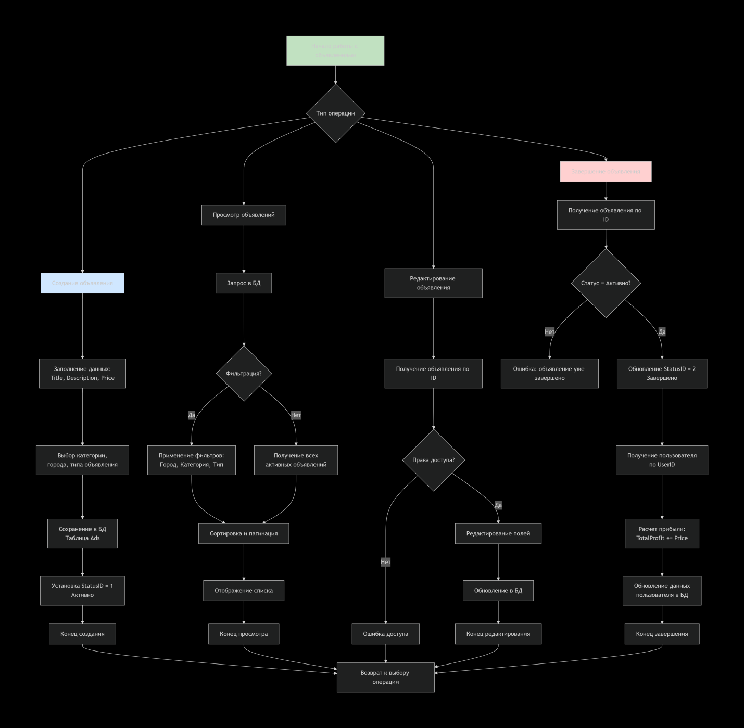Рисунок 14 – Алгоритм подсистемы для работы с объявлениями
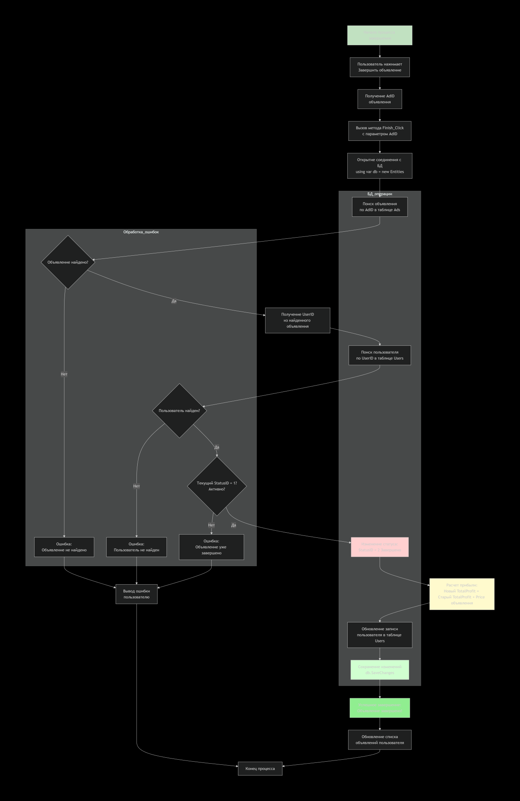
Рисунок 15 – Алгоритм функции подсчета прибыли от продажи товаров при изменении статуса объявления на «Завершено».
Мы завершили разработку базы данных, приступаем к этапу разработки интерфейса в Microsoft Visual Studio.
Процесс разработки приложения начинается с подключения базы данных к проекту. Подключение происходит как добавление нового элемента в проект, где происходит настройка подключаемых данных. Процесс подключения показан на Рисунках 16 и 17.

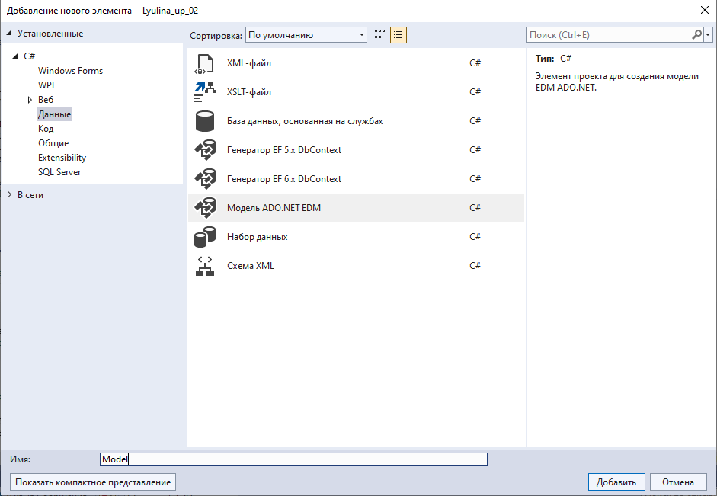
Рисунок 16 – Подключение базы данных к проекту
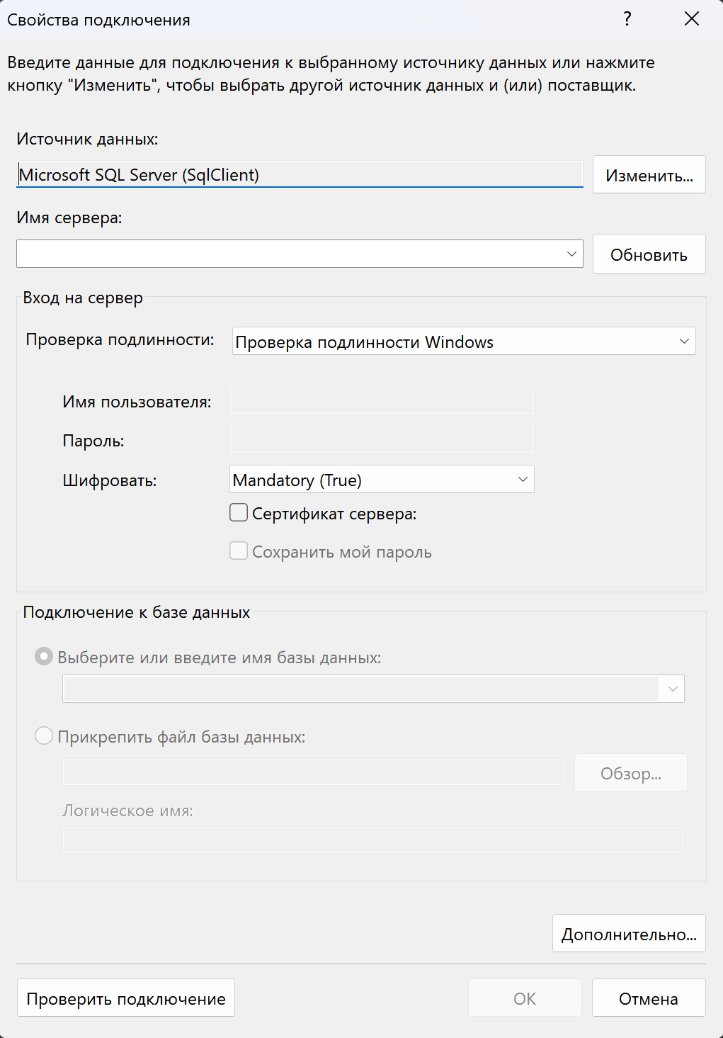
Рисунок 17 – Создание соединения с базой данных
Для удобства работы с данными в автоматически созданном классе реализуем метод доступа. Код этого метода показан в Листинге 2.
Листинг 2 – Фрагмент кода с методом для получения доступа к данным
private static Entities _context;
public static Entities GetContext()
{
if (_context == null) _context = new Entities();
return _context;
}
На рисунках 18 - 23 представлены страницы созданного приложения.
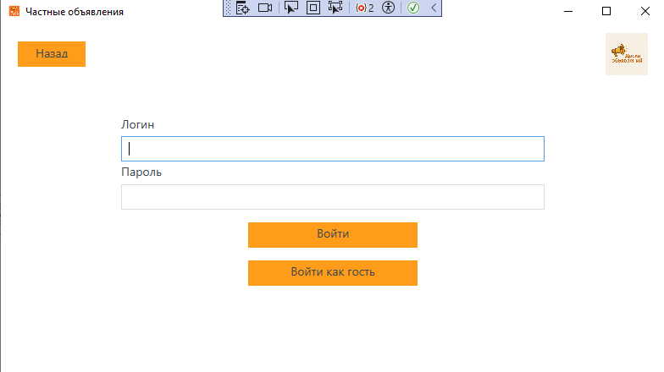
Рисунок 18 – Страница авторизации
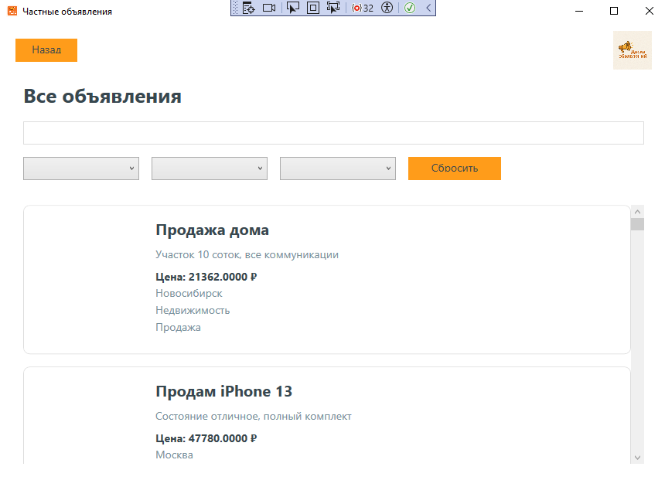
Рисунок 19 – Страница всех объявлений гостя
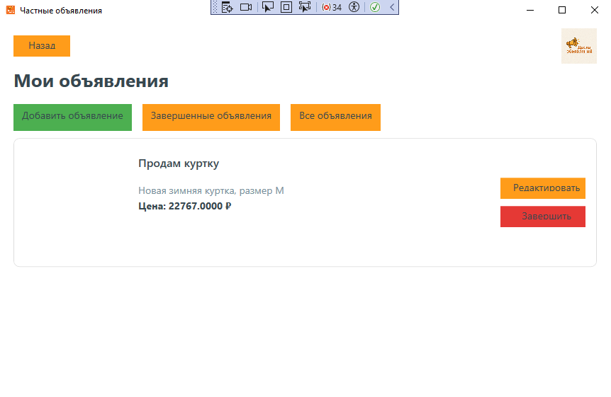
Рисунок 20 – Страница объявлений пользователя
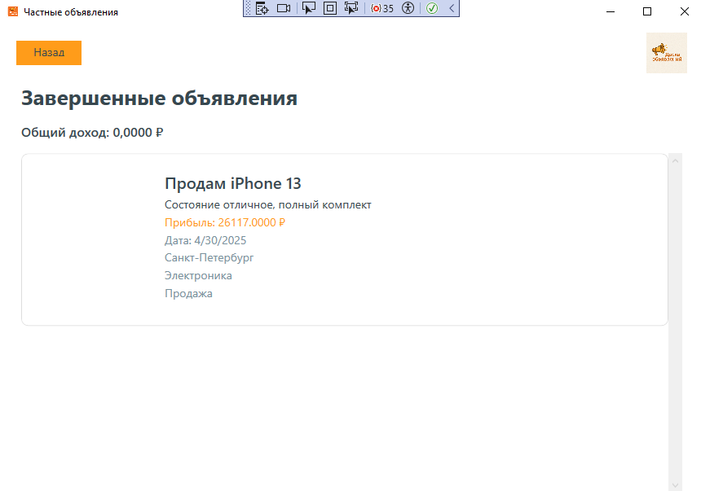
Рисунок 21 – Страница завершенных объявлений
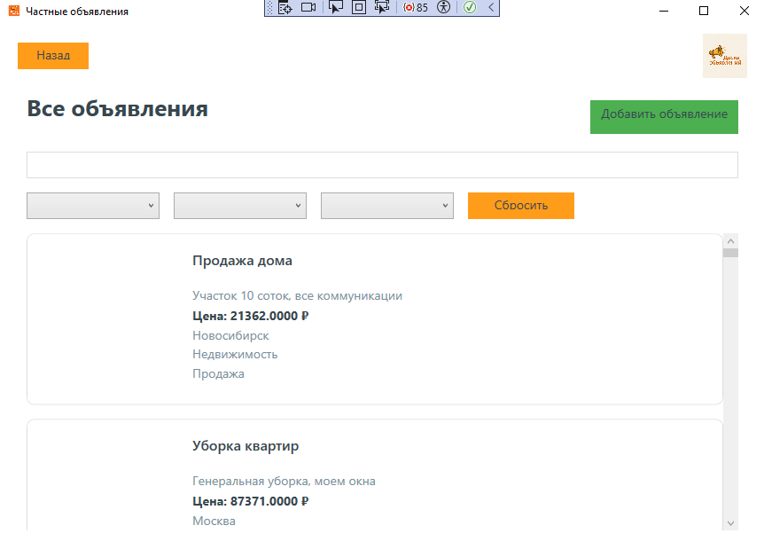
Рисунок 22 – Страница всех объявлений авторизованного пользователя
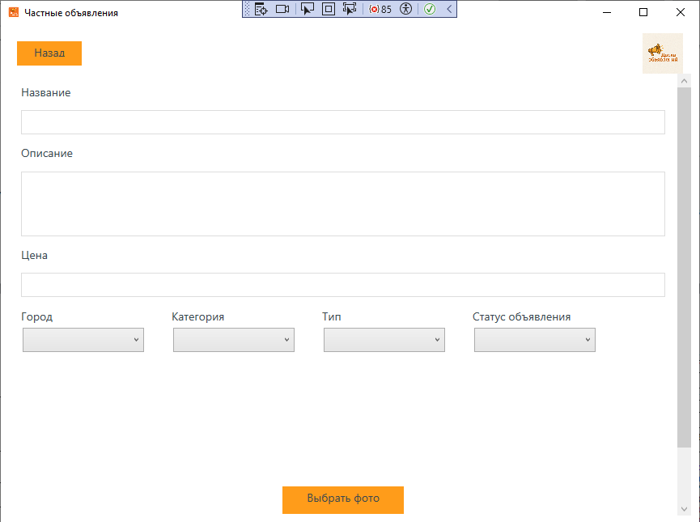
Рисунок 23 – Страница добавления/редактирования объявлений
На листингах 3 - 17 представлены коды страниц.
Листинг 3 – Окно MainWindow.xaml
<Window x:Class="Lyulina_up_02.MainWindow"
xmlns="http://schemas.microsoft.com/winfx/2006/xaml/presentation"
xmlns:x="http://schemas.microsoft.com/winfx/2006/xaml"
xmlns:d="http://schemas.microsoft.com/expression/blend/2008"
xmlns:mc="http://schemas.openxmlformats.org/markup-compatibility/2006"
xmlns:local="clr-namespace:Lyulina_up_02"
mc:Ignorable="d"
Title="Частные объявления" Height="450" Width="800"
WindowStartupLocation="CenterScreen" Closing="Window_Closing">
<Grid Margin="10">

<Grid.RowDefinitions>
<RowDefinition Height="50"/>
<RowDefinition Height="*"/>
</Grid.RowDefinitions>

<Grid Grid.Row="0">
<Grid.ColumnDefinitions>
<ColumnDefinition Width="100"/>
<ColumnDefinition Width="*"/>
</Grid.ColumnDefinitions>

<Button x:Name="BackButton"
Content="Назад"
Width="80"
Height="30"
HorizontalContentAlignment="Center"
Click="BackButton_Click"/>

<StackPanel Grid.Column="1" Orientation="Horizontal"
VerticalAlignment="Center" HorizontalAlignment="Right"
Margin="0,0,10,0">
<Image Source="C:\Users\asus\source\repos\Lyulina_up_02\Лого.png"/>
</StackPanel>
</Grid>

<Frame Grid.Row="1"
x:Name="MainFrame"
NavigationUIVisibility="Hidden"/>
</Grid>

</Window>

Листинг 4 – Реализация функций MainWindow.xaml.cs
using System;
using System.Collections.Generic;
using System.Linq;
using System.Text;
using System.Threading.Tasks;
using System.Windows;
using System.Windows.Controls;
using System.Windows.Data;
using System.Windows.Documents;
using System.Windows.Input;
using System.Windows.Media;
using System.Windows.Media.Imaging;
using System.Windows.Navigation;
using System.Windows.Shapes;

namespace Lyulina_up_02
{
/// <summary>
/// Логика взаимодействия для MainWindow.xaml
/// </summary>
public partial class MainWindow : Window
{
public string currentUserRole = null;

public MainWindow()
{
InitializeComponent();
Loaded += (s, e) =>
{
MainFrame.Visibility = Visibility.Visible;
MainFrame.Navigate(new AuthPage());
};
}

private void BackButton_Click(object sender, RoutedEventArgs e)
{
if (MainFrame.CanGoBack)
{
MainFrame.GoBack();
}
}

private void Window_Closing(object sender, System.ComponentModel.CancelEventArgs e)
{
var result = MessageBox.Show("Вы уверены, что хотите закрыть окно?", "Подтверждение", MessageBoxButton.YesNo, MessageBoxImage.Question);
if (result == MessageBoxResult.No)
{
e.Cancel = true;
}
}
}
}

Листинг 5 – Реализация функций UserAdsPage.xaml
<Page x:Class="Lyulina_up_02.UserAdsPage"
xmlns="http://schemas.microsoft.com/winfx/2006/xaml/presentation"
xmlns:x="http://schemas.microsoft.com/winfx/2006/xaml"
xmlns:mc="http://schemas.openxmlformats.org/markup-compatibility/2006"
xmlns:d="http://schemas.microsoft.com/expression/blend/2008"
xmlns:local="clr-namespace:Lyulina_up_02"
mc:Ignorable="d"
d:DesignHeight="450" d:DesignWidth="800"
Title="Мои объявления">

<Grid>
<ScrollViewer VerticalScrollBarVisibility="Auto">
<StackPanel Orientation="Vertical" Margin="10">

<TextBlock Text="Мои объявления"
Style="{StaticResource PageTitle}"/>

<StackPanel Orientation="Horizontal" HorizontalAlignment="Left">
<Button Content="Добавить объявление"
Style="{StaticResource SuccessButton}"
Click="Add_Click"
Height="38"
Margin="0,0,15,10"/>
<Button Content="Завершенные объявления"
Click="ShowCompletedAds_Click"
Margin="0,0,15,10"/>
<Button Content="Все объявления"
Click="AdsPage_Click"
Margin="0,0,0,10"/>
</StackPanel>

<ItemsControl x:Name="UserAdsList">
<ItemsControl.ItemTemplate>
<DataTemplate>
<Border Style="{StaticResource AdCard}">

<Grid Margin="5">
<Grid.ColumnDefinitions>
<ColumnDefinition Width="150"/>
<ColumnDefinition Width="*"/>
<ColumnDefinition Width="120"/>
</Grid.ColumnDefinitions>

<Image Source="{Binding ImagePath}"
Width="140" Height="140"
Stretch="UniformToFill"
Margin="5"/>

<StackPanel Grid.Column="1" Margin="10">
<TextBlock Text="{Binding Title}"
Style= "{StaticResource SubTitle}"/>
<TextBlock Text="{Binding Description}"
TextWrapping="Wrap"
Margin="0 5 0 5"
Foreground="{StaticResource SecondaryText}"/>
<TextBlock Text="{Binding Price, StringFormat='Цена: {0} ₽'}"
FontWeight="Bold"
Foreground="{StaticResource PrimaryText}"/>
<TextBlock Text="{Binding Status, StringFormat='Статус: {0}'}"
Margin="0 5 0 0"
Foreground="{StaticResource SecondaryText}"/>
</StackPanel>

<StackPanel Grid.Column="2"
VerticalAlignment="Center">
<Button Content="Редактировать"
Margin="0 5"
Width="130"
Height="30"
Tag="{Binding AdID}"
Click="Edit_Click"/>
<Button Content="Завершить"
Width="130"
Height="30"
Margin="0 5"
Style="{StaticResource DangerButton}"
Tag="{Binding AdID}"
Click="Finish_Click"/>
</StackPanel>

</Grid>
</Border>
</DataTemplate>
</ItemsControl.ItemTemplate>
</ItemsControl>

</StackPanel>
</ScrollViewer>
</Grid>

</Page>

Листинг 6 – Реализация функций UserAdsPage.xaml.cs
using System;
using System.Collections.Generic;
using System.Data.Entity;
using System.Linq;
using System.Text;
using System.Threading.Tasks;
using System.Windows;
using System.Windows.Controls;
using System.Windows.Data;
using System.Windows.Documents;
using System.Windows.Input;
using System.Windows.Media;
using System.Windows.Media.Imaging;
using System.Windows.Navigation;
using System.Windows.Shapes;

namespace Lyulina_up_02
{
/// <summary>
/// Логика взаимодействия для UserAdsPage.xaml
/// </summary>
public partial class UserAdsPage : Page
{
private int currentUserId;

public UserAdsPage(int userId)
{
InitializeComponent();
currentUserId = userId;
LoadUserAds();
}

public void LoadUserAds()
{
try
{
using (var db = new Entities())
{
var ads = db.Ads
.Where(a => a.UserID == currentUserId && a.StatusID == 1)
.AsNoTracking()
.Select(a => new
{
a.AdID,
a.Title,
a.Description,
a.Price,

ImagePath = string.IsNullOrEmpty(a.ImagePath)
? "/Resources/images.jpg"
: a.ImagePath
})
.ToList();

UserAdsList.ItemsSource = ads;
}
}
catch (Exception ex)
{
MessageBox.Show($"Ошибка загрузки объявлений: {ex.Message}");
}
}

private void Add_Click(object sender, RoutedEventArgs e)
{
(Application.Current.MainWindow as MainWindow)
?.MainFrame.Navigate(new AddEditPage(currentUserId));
}

private void Edit_Click(object sender, RoutedEventArgs e)
{
int adId = Convert.ToInt32((sender as Button).Tag);
(Application.Current.MainWindow as MainWindow)
?.MainFrame.Navigate(new AddEditPage(currentUserId, adId));
}

private void ShowCompletedAds_Click(object sender, RoutedEventArgs e)
{
(Application.Current.MainWindow as MainWindow)
?.MainFrame.Navigate(new CompletedAdsPage(currentUserId));
}

private void Finish_Click(object sender, RoutedEventArgs e)
{
int adId = Convert.ToInt32((sender as Button).Tag);

try
{
using (var db = new Entities())
{
var ad = db.Ads.FirstOrDefault(a => a.AdID == adId);
var user = db.Users.FirstOrDefault(u => u.UserID == currentUserId);

if (ad == null || user == null)
{
MessageBox.Show("Ошибка: объявление или пользователь не найден!");
return;
}

ad.StatusID = 2; // Завершено

user.TotalProfit += ad.Price;

db.SaveChanges();
}

MessageBox.Show("Объявление завершено!");
LoadUserAds();
}
catch (Exception ex)
{
MessageBox.Show("Ошибка: " + ex.Message);
}
}

private void AdsPage_Click(object sender, RoutedEventArgs e)
{
(Application.Current.MainWindow as MainWindow)
?.MainFrame.Navigate(new AdsPage(currentUserId));
}
}
}

Листинг 7 – Реализация функций GuestViewPage.xaml
<Page x:Class="Lyulina_up_02.GuestViewPage"
xmlns="http://schemas.microsoft.com/winfx/2006/xaml/presentation"
xmlns:x="http://schemas.microsoft.com/winfx/2006/xaml"
xmlns:mc="http://schemas.openxmlformats.org/markup-compatibility/2006"
xmlns:d="http://schemas.microsoft.com/expression/blend/2008"
xmlns:local="clr-namespace:Lyulina_up_02"
mc:Ignorable="d"
d:DesignHeight="450" d:DesignWidth="800"
Title="Просмотр объявлений">

<Grid Margin="20">

<Grid.RowDefinitions>
<RowDefinition Height="Auto"/>
<RowDefinition Height="*"/>
</Grid.RowDefinitions>

<StackPanel Grid.Row="0">

<TextBlock Text="Все объявления"
Style="{StaticResource PageTitle}"/>

<TextBox x:Name="SearchBox"
Height="30"
Margin="0 0 0 16"
ToolTip="Поиск по названию или описанию"
TextChanged="FilterChanged"/>

<StackPanel Orientation="Horizontal" Margin="0 0 0 16">

<ComboBox x:Name="CityFilter"
Width="150"
Margin="0 0 16 0"
Height="30"
ToolTip="Город"
SelectionChanged="FilterChanged"/>

<ComboBox x:Name="CategoryFilter"
Width="150"
Margin="0 0 16 0"
Height="30"
ToolTip="Категория"
SelectionChanged="FilterChanged"/>

<ComboBox x:Name="TypeFilter"
Width="150"
Height="30"
Margin="0 0 16 0"
ToolTip="Тип"
SelectionChanged="FilterChanged"/>

<Button Content="Сбросить"
Width="120"
Height="30"
Click="ResetFilters_Click"/>

</StackPanel>

</StackPanel>

<ScrollViewer Grid.Row="1" Margin="0 16 0 0">
<ItemsControl x:Name="AdsList">
<ItemsControl.ItemTemplate>
<DataTemplate>
<Border Style="{StaticResource AdCard}">

<Grid Margin="10">
<Grid.ColumnDefinitions>
<ColumnDefinition Width="150"/>
<ColumnDefinition Width="*"/>
</Grid.ColumnDefinitions>

<Image Source="{Binding ImagePath}"
Width="140"
Height="140"
Stretch="UniformToFill"
Margin="0 0 16 0"/>

<StackPanel Grid.Column="1">

<TextBlock Text="{Binding Title}"
FontSize="20"
FontWeight="Bold"
Foreground="{StaticResource PrimaryText}"/>

<TextBlock Text="{Binding Description}"
Margin="0 6 0 6"
TextWrapping="Wrap"
Foreground="{StaticResource SecondaryText}"/>

<StackPanel Orientation="Horizontal" Margin="0 6 0 0">
<TextBlock Text="{Binding Price, StringFormat='Цена: {0} ₽'}"
FontWeight="Bold"
Foreground="{StaticResource PrimaryText}"/>
</StackPanel>

<TextBlock Text="{Binding CityName}" Foreground="{StaticResource SecondaryText}"/>
<TextBlock Text="{Binding CategoryName}" Foreground="{StaticResource SecondaryText}"/>
<TextBlock Text="{Binding AdTypeName}" Foreground="{StaticResource SecondaryText}"/>

</StackPanel>
</Grid>
</Border>
</DataTemplate>
</ItemsControl.ItemTemplate>
</ItemsControl>
</ScrollViewer>

</Grid>

</Page>

Листинг 8 – Реализация функций GuestViewPage.xaml.cs
using System;
using System.Collections.Generic;
using System.Linq;
using System.Text;
using System.Threading.Tasks;
using System.Windows;
using System.Windows.Controls;
using System.Windows.Data;
using System.Windows.Documents;
using System.Windows.Input;
using System.Windows.Media;
using System.Windows.Media.Imaging;
using System.Windows.Navigation;
using System.Windows.Shapes;

namespace Lyulina_up_02
{
/// <summary>
/// Логика взаимодействия для GuestViewPage.xaml
/// </summary>
public partial class GuestViewPage : Page
{
public GuestViewPage()
{
InitializeComponent();
LoadAds();
}

private void LoadAds()
{
try
{
using (var db = new Entities())
{
var ads = db.Ads
.Where(a => a.StatusID == 1)
.Select(a => new
{
a.AdID,
a.Title,
a.Description,
a.Price,

CityID = a.CityID,
CategoryID = a.CategoryID,
TypeID = a.AdTypeID,

CityName = a.Cities.CityName,
CategoryName = a.Categories.CategoryName,
AdTypeName = a.AdTypes.TypeDescription,

ImagePath = string.IsNullOrEmpty(a.ImagePath)
? "/Resources/images.jpg"
: a.ImagePath
})
.ToList();

CityFilter.ItemsSource = db.Cities.ToList();
CityFilter.DisplayMemberPath = "CityName";
CityFilter.SelectedValuePath = "CityID";

CategoryFilter.ItemsSource = db.Categories.ToList();
CategoryFilter.DisplayMemberPath = "CategoryName";
CategoryFilter.SelectedValuePath = "CategoryID";

TypeFilter.ItemsSource = db.AdTypes.ToList();
TypeFilter.DisplayMemberPath = "TypeDescription";
TypeFilter.SelectedValuePath = "AdTypeID";

AdsList.ItemsSource = ads;
}
}
catch
{
MessageBox.Show(
"Ошибка загрузки данных",
"Ошибка",
MessageBoxButton.OK,
MessageBoxImage.Error);
}
}

private void ResetFilters_Click(object sender, RoutedEventArgs e)
{
SearchBox.Text = "";
CityFilter.SelectedIndex = -1;
CategoryFilter.SelectedIndex = -1;
TypeFilter.SelectedIndex = -1;
}

private void FilterChanged(object sender, EventArgs e)
{
UpdateAds();
}

private void UpdateAds()
{
if (!IsInitialized) return;

try
{
using (var db = new Entities())
{
var ads = db.Ads
.Where(a => a.StatusID == 1)
.Select(a => new
{
a.AdID,
a.Title,
a.Description,
a.Price,

CityID = a.CityID,
CategoryID = a.CategoryID,
TypeID = a.AdTypeID,

CityName = a.Cities.CityName,
CategoryName = a.Categories.CategoryName,
AdTypeName = a.AdTypes.TypeDescription,

ImagePath = string.IsNullOrEmpty(a.ImagePath)
? "C:/Users/asus/source/repos/Lyulina_up_02/images.jpg"
: a.ImagePath
})
.ToList();

if (!string.IsNullOrWhiteSpace(SearchBox.Text))
{
string search = SearchBox.Text.ToLower();

ads = ads.Where(a =>
(a.Title != null && a.Title.ToLower().Contains(search)) ||
(a.Description != null && a.Description.ToLower().Contains(search))
).ToList();
}

if (CityFilter.SelectedItem != null)
{
int selectedCity = (int)CityFilter.SelectedValue;
ads = ads.Where(a => a.CityID == selectedCity).ToList();
}

if (CategoryFilter.SelectedItem != null)
{
int selectedCategory = (int)CategoryFilter.SelectedValue;
ads = ads.Where(a => a.CategoryID == selectedCategory).ToList();
}

if (TypeFilter.SelectedItem != null)
{
int selectedType = (int)TypeFilter.SelectedValue;
ads = ads.Where(a => a.TypeID == selectedType).ToList();
}

AdsList.ItemsSource = ads;
}
}
catch (Exception ex)
{
MessageBox.Show($"Ошибка при фильтрации: {ex.Message}");
}
}
}
}

Листинг 9 – Реализация функций CompletedAdsPage.xaml
<Page x:Class="Lyulina_up_02.CompletedAdsPage"
xmlns="http://schemas.microsoft.com/winfx/2006/xaml/presentation"
xmlns:x="http://schemas.microsoft.com/winfx/2006/xaml"
xmlns:mc="http://schemas.openxmlformats.org/markup-compatibility/2006"
xmlns:d="http://schemas.microsoft.com/expression/blend/2008"
xmlns:local="clr-namespace:Lyulina_up_02"
mc:Ignorable="d"
d:DesignHeight="450" d:DesignWidth="800"
Title="Завершенные объявления">

<Grid Margin="16">

<Grid.RowDefinitions>
<RowDefinition Height="Auto"/>
<RowDefinition Height="Auto"/>
<RowDefinition Height="*"/>
</Grid.RowDefinitions>

<TextBlock Text="Завершенные объявления"
Style="{StaticResource PageTitle}"/>

<TextBlock x:Name="TotalProfitText"
Style="{StaticResource SubTitle}"
Grid.Row="1"/>

<ScrollViewer Grid.Row="2">
<ItemsControl x:Name="CompletedAdsList">
<ItemsControl.ItemTemplate>
<DataTemplate>
<Border Style="{StaticResource AdCard}">
<Grid Margin="5">
<Grid.ColumnDefinitions>
<ColumnDefinition Width="150"/>
<ColumnDefinition Width="*"/>
</Grid.ColumnDefinitions>

<Image Source="{Binding ImagePath}"
Width="140" Height="140"
Stretch="UniformToFill"/>

<StackPanel Grid.Column="1" Margin="10">
<TextBlock Text="{Binding Title}"
FontSize="20"
FontWeight="SemiBold"/>

<TextBlock Text="{Binding Description}" />

<TextBlock Text="{Binding Price,
StringFormat='Прибыль: {0} ₽'}"
Foreground="{StaticResource AccentBrush}"/>

<TextBlock Text="{Binding PostDate,
StringFormat='Дата: {0:d}'}"
Foreground="{StaticResource SecondaryText}"/>

<TextBlock Text="{Binding CityName}"
Foreground="{StaticResource SecondaryText}"/>
<TextBlock Text="{Binding CategoryName}"
Foreground="{StaticResource SecondaryText}"/>
<TextBlock Text="{Binding AdTypeName}"
Foreground="{StaticResource SecondaryText}"/>
</StackPanel>
</Grid>
</Border>
</DataTemplate>
</ItemsControl.ItemTemplate>
</ItemsControl>
</ScrollViewer>

</Grid>

</Page>

Листинг 10 – Реализация функций CompletedAdsPage.xaml.cs
using System;
using System.Collections.Generic;
using System.Linq;
using System.Text;
using System.Threading.Tasks;
using System.Windows;
using System.Windows.Controls;
using System.Windows.Data;
using System.Windows.Documents;
using System.Windows.Input;
using System.Windows.Media;
using System.Windows.Media.Imaging;
using System.Windows.Navigation;
using System.Windows.Shapes;

namespace Lyulina_up_02
{
/// <summary>
/// Логика взаимодействия для CompletedAdsPage.xaml
/// </summary>
public partial class CompletedAdsPage : Page
{
private int currentUserId;

public CompletedAdsPage(int userId)
{
InitializeComponent();
currentUserId = userId;
LoadCompletedAds();
LoadTotalProfit();
}

public void LoadCompletedAds()
{
try
{
using (var db = new Entities())
{
var ads = db.Ads
.Where(a => a.UserID == currentUserId && a.StatusID == 2) // Статус "Завершено"
.Select(a => new
{
a.AdID,
a.Title,
a.Description,
Price = a.Price,
PostDate = a.PostDate,
CityName = a.Cities.CityName,
CategoryName = a.Categories.CategoryName,
AdTypeName = a.AdTypes.TypeDescription,
ImagePath = string.IsNullOrEmpty(a.ImagePath)
? "/Resources/images.jpg"
: a.ImagePath
})
.ToList();

CompletedAdsList.ItemsSource = ads;
}
}
catch (Exception ex)
{
MessageBox.Show($"Ошибка загрузки завершенных объявлений: {ex.Message}",
"Ошибка", MessageBoxButton.OK, MessageBoxImage.Error);
}
}
private void LoadTotalProfit()
{
try
{
using (var db = new Entities())
{
var user = db.Users.FirstOrDefault(u => u.UserID == currentUserId);
if (user != null)
{
TotalProfitText.Text = $"Общий доход: {user.TotalProfit} ₽";
}
}
}
catch (Exception ex)
{
MessageBox.Show($"Ошибка загрузки дохода: {ex.Message}",
"Ошибка", MessageBoxButton.OK, MessageBoxImage.Error);
}
}
}
}

Листинг 11 – Реализация функций AuthPage.xaml
<Page x:Class="Lyulina_up_02.AuthPage"
xmlns="http://schemas.microsoft.com/winfx/2006/xaml/presentation"
xmlns:x="http://schemas.microsoft.com/winfx/2006/xaml"
xmlns:mc="http://schemas.openxmlformats.org/markup-compatibility/2006"
xmlns:d="http://schemas.microsoft.com/expression/blend/2008"
xmlns:local="clr-namespace:Lyulina_up_02"
mc:Ignorable="d"
d:DesignHeight="450" d:DesignWidth="800"
Title="Авторизация">
<Grid Margin="50">
<Grid.RowDefinitions>
<RowDefinition Height="Auto"/>
<RowDefinition Height="Auto"/>
<RowDefinition Height="Auto"/>
<RowDefinition Height="Auto"/>
</Grid.RowDefinitions>
<StackPanel HorizontalAlignment="Center" VerticalAlignment="Top" Width="500" >
<TextBlock Text="Логин"
Margin="0 0 0 5"/>
<TextBox x:Name="LoginBox"
Height="30"
Margin="0 0 0 5"/>

<TextBlock Text="Пароль"
Margin="0 0 0 5"/>
<PasswordBox x:Name="PasswordBox"
Height="30"
Margin="0 0 0 15"/>
<StackPanel HorizontalAlignment="Center" >

<Button Grid.Row="2"
Content="Войти"
Width="200"
Height="30"
Margin="0 0 0 15"
Click="Login_Click"/>

<Button Grid.Row="3"
Content="Войти как гость"
Width="200"
Height="30"
Click="Guest_Click"/>
</StackPanel>
</StackPanel>
</Grid>

</Page>

Листинг 12 – Реализация функций AuthPage.xaml.cs
using System;
using System.Collections.Generic;
using System.Linq;
using System.Text;
using System.Threading.Tasks;
using System.Windows;
using System.Windows.Controls;
using System.Windows.Data;
using System.Windows.Documents;
using System.Windows.Input;
using System.Windows.Media;
using System.Windows.Media.Imaging;
using System.Windows.Navigation;
using System.Windows.Shapes;

namespace Lyulina_up_02
{
/// <summary>
/// Логика взаимодействия для AuthPage.xaml
/// </summary>
public partial class AuthPage : Page
{
public AuthPage()
{
InitializeComponent();
}
private Users currentUser;
private void Login_Click(object sender, RoutedEventArgs e)
{
if (string.IsNullOrEmpty(LoginBox.Text) || string.IsNullOrEmpty(PasswordBox.Password))
{
MessageBox.Show("Введите логин и пароль");
return;
}
try
{
using (var db = new Entities())
{
var user = db.Users
.AsNoTracking()
.FirstOrDefault(u => u.Login == LoginBox.Text && u.PasswordHash == PasswordBox.Password);

if (user == null)
{
MessageBox.Show("Пользователь с такими данными не найден!");
}
else
{
MessageBox.Show("Пользователь успешно найден!");
(Application.Current.MainWindow as MainWindow)?.MainFrame.Navigate(new UserAdsPage(user.UserID));
}
}
}
catch (Exception ex)
{
MessageBox.Show($"Ошибка доступа к базе данных: {ex.Message}");
}
}

private void Guest_Click(object sender, RoutedEventArgs e)
{
(Application.Current.MainWindow as MainWindow)?.MainFrame.Navigate(new GuestViewPage());
}
}
}

Листинг 13 – Реализация функций AdsPage.xaml
<Page x:Class="Lyulina_up_02.AdsPage"
xmlns="http://schemas.microsoft.com/winfx/2006/xaml/presentation"
xmlns:x="http://schemas.microsoft.com/winfx/2006/xaml"
xmlns:mc="http://schemas.openxmlformats.org/markup-compatibility/2006"
xmlns:d="http://schemas.microsoft.com/expression/blend/2008"
xmlns:local="clr-namespace:Lyulina_up_02"
mc:Ignorable="d"
d:DesignHeight="450" d:DesignWidth="800"
Title="Все объявления">

<Grid Margin="20">

<Grid.RowDefinitions>
<RowDefinition Height="Auto"/>
<RowDefinition Height="*"/>
</Grid.RowDefinitions>

<StackPanel Grid.Row="0">

<DockPanel Margin="0 0 0 16">

<TextBlock Text="Все объявления"
Style="{StaticResource PageTitle}"
DockPanel.Dock="Left"/>

<Button Content="Добавить объявление"
Style="{StaticResource SuccessButton}"
Height="38"
HorizontalAlignment="Right"
Click="AddAd_Click"
DockPanel.Dock="Right"/>
</DockPanel>

<TextBox x:Name="SearchBox"
Height="30"
ToolTip="Поиск по названию или описанию..."
Margin="0 0 0 16"
TextChanged="FilterChanged"/>

<StackPanel Orientation="Horizontal" Margin="0 0 0 16">

<ComboBox x:Name="CityFilter"
SelectionChanged="FilterChanged"
ToolTip="Город"/>

<ComboBox x:Name="CategoryFilter"
SelectionChanged="FilterChanged"
ToolTip="Категория"/>

<ComboBox x:Name="TypeFilter"
SelectionChanged="FilterChanged"
ToolTip="Тип"/>

<Button Content="Сбросить"
Width="120"
Height="30"
Click="ResetFilters_Click"/>
</StackPanel>

</StackPanel>

<ScrollViewer Grid.Row="1">
<ItemsControl x:Name="AdsList">
<ItemsControl.ItemTemplate>
<DataTemplate>

<Border Style="{StaticResource AdCard}">

<Grid Margin="10">

<Grid.ColumnDefinitions>
<ColumnDefinition Width="150"/>
<ColumnDefinition Width="*"/>
<ColumnDefinition Width="120"/>
</Grid.ColumnDefinitions>

<Image Source="{Binding ImagePath}"
Width="140"
Height="140"
Stretch="UniformToFill"/>

<StackPanel Grid.Column="1" Margin="16 0 0 0">

<TextBlock Text="{Binding Title}"
Style= "{StaticResource SubTitle}"/>

<TextBlock Text="{Binding Description}"
Margin="0 6 0 6"
Foreground="{StaticResource SecondaryText}"/>

<TextBlock Text="{Binding Price, StringFormat='Цена: {0} ₽'}"
FontWeight="Bold"
Foreground="{StaticResource PrimaryText}"/>

<TextBlock Text="{Binding CityName}"
Foreground="{StaticResource SecondaryText}"/>
<TextBlock Text="{Binding CategoryName}"
Foreground="{StaticResource SecondaryText}"/>
<TextBlock Text="{Binding AdTypeName}"
Foreground="{StaticResource SecondaryText}"/>

</StackPanel>

<StackPanel Grid.Column="2" VerticalAlignment="Top">

<Button Content="Редактировать"
Tag="{Binding AdID}"
Margin="0 0 0 8"
Click="EditAd_Click"
Visibility="{Binding IsOwner, Converter={StaticResource BoolToVis}}"/>

<Button Content="Удалить"
Style="{StaticResource DangerButton}"
Padding="5"
FontSize="12"
Tag="{Binding AdID}"
Click="DeleteAd_Click"
Visibility="{Binding IsOwner, Converter={StaticResource BoolToVis}}"/>
</StackPanel>
</Grid>

</Border>
</DataTemplate>
</ItemsControl.ItemTemplate>
</ItemsControl>
</ScrollViewer>

</Grid>

</Page>
Листинг 14 – Реализация функций AdsPage.xaml.cs
using System;
using System.Collections.Generic;
using System.Linq;
using System.Text;
using System.Threading.Tasks;
using System.Windows;
using System.Windows.Controls;
using System.Windows.Data;
using System.Windows.Documents;
using System.Windows.Input;
using System.Windows.Media;
using System.Windows.Media.Imaging;
using System.Windows.Navigation;
using System.Windows.Shapes;

namespace Lyulina_up_02
{
/// <summary>
/// Логика взаимодействия для AdsPage.xaml
/// </summary>
public partial class AdsPage : Page
{
private int currentUserId;

public AdsPage(int userId)
{
InitializeComponent();
currentUserId = userId;
LoadAds();
}

private void LoadAds()
{
try
{
using (var db = new Entities())
{
var ads = db.Ads
.Select(a => new
{
a.AdID,
a.Title,
a.Description,
a.Price,
a.StatusID,

CityName = a.Cities.CityName,
CategoryName = a.Categories.CategoryName,
AdTypeName = a.AdTypes.TypeDescription,

IsOwner = (a.UserID == currentUserId),

ImagePath = string.IsNullOrEmpty(a.ImagePath)
? "/Resources/images.jpg"
: a.ImagePath
})
.ToList();
CityFilter.ItemsSource = db.Cities.ToList();
CityFilter.DisplayMemberPath = "CityName";
CityFilter.SelectedValuePath = "CityID";

CategoryFilter.ItemsSource = db.Categories.ToList();
CategoryFilter.DisplayMemberPath = "CategoryName";
CategoryFilter.SelectedValuePath = "CategoryID";

TypeFilter.ItemsSource = db.AdTypes.ToList();
TypeFilter.DisplayMemberPath = "TypeDescription";
TypeFilter.SelectedValuePath = "AdTypeID";

AdsList.ItemsSource = ads;
}
}
catch (Exception ex)
{
MessageBox.Show("Ошибка загрузки объявлений:\n" + ex.Message,
"Ошибка", MessageBoxButton.OK, MessageBoxImage.Error);
}
}

private void AddAd_Click(object sender, RoutedEventArgs e)
{
(Application.Current.MainWindow as MainWindow)
?.MainFrame.Navigate(new AddEditPage(currentUserId));
}

private void EditAd_Click(object sender, RoutedEventArgs e)
{
int adId = Convert.ToInt32((sender as Button).Tag);

(Application.Current.MainWindow as MainWindow)
?.MainFrame.Navigate(new AddEditPage(currentUserId, adId));
}

private void DeleteAd_Click(object sender, RoutedEventArgs e)
{
int adId = Convert.ToInt32((sender as Button).Tag);

if (MessageBox.Show("Удалить объявление?",
"Подтверждение", MessageBoxButton.YesNo, MessageBoxImage.Warning)
!= MessageBoxResult.Yes) return;

try
{
using (var db = new Entities())
{
var ad = db.Ads.FirstOrDefault(a => a.AdID == adId);
if (ad == null) return;

db.Ads.Remove(ad);
db.SaveChanges();
}

MessageBox.Show("Объявление удалено.",
"Информация", MessageBoxButton.OK, MessageBoxImage.Information);

LoadAds();
}
catch (Exception ex)
{
MessageBox.Show("Ошибка удаления:\n" + ex.Message,
"Ошибка", MessageBoxButton.OK, MessageBoxImage.Error);
}
}
private void ResetFilters_Click(object sender, RoutedEventArgs e)
{
SearchBox.Text = "";
CityFilter.SelectedIndex = -1;
CategoryFilter.SelectedIndex = -1;
TypeFilter.SelectedIndex = -1;
}

private void FilterChanged(object sender, EventArgs e)
{
UpdateAds();
}

private void UpdateAds()
{
if (!IsInitialized) return;

try
{
using (var db = new Entities())
{
var ads = db.Ads
.Where(a => a.StatusID == 1)
.Select(a => new
{
a.AdID,
a.Title,
a.Description,
a.Price,

CityID = a.CityID,
CategoryID = a.CategoryID,
TypeID = a.AdTypeID,

CityName = a.Cities.CityName,
CategoryName = a.Categories.CategoryName,
AdTypeName = a.AdTypes.TypeDescription,
IsOwner = (a.UserID == currentUserId),

ImagePath = string.IsNullOrEmpty(a.ImagePath)
? "/Resources/images.jpg"
: a.ImagePath
})
.ToList();

if (!string.IsNullOrWhiteSpace(SearchBox.Text))
{
string search = SearchBox.Text.ToLower();

ads = ads.Where(a =>
(a.Title != null && a.Title.ToLower().Contains(search)) ||
(a.Description != null && a.Description.ToLower().Contains(search))
).ToList();
}

if (CityFilter.SelectedItem != null)
{
int selectedCity = (int)CityFilter.SelectedValue;
ads = ads.Where(a => a.CityID == selectedCity).ToList();
}

if (CategoryFilter.SelectedItem != null)
{
int selectedCategory = (int)CategoryFilter.SelectedValue;
ads = ads.Where(a => a.CategoryID == selectedCategory).ToList();
}

if (TypeFilter.SelectedItem != null)
{
int selectedType = (int)TypeFilter.SelectedValue;
ads = ads.Where(a => a.TypeID == selectedType).ToList();
}

AdsList.ItemsSource = ads;
}
}
catch (Exception ex)
{
MessageBox.Show($"Ошибка при фильтрации: {ex.Message}");
}
}
}
}

Листинг 15 – Реализация функций AddEditPage.xaml
<Page x:Class="Lyulina_up_02.AddEditPage"
xmlns="http://schemas.microsoft.com/winfx/2006/xaml/presentation"
xmlns:x="http://schemas.microsoft.com/winfx/2006/xaml"
xmlns:mc="http://schemas.openxmlformats.org/markup-compatibility/2006"
xmlns:d="http://schemas.microsoft.com/expression/blend/2008"
xmlns:local="clr-namespace:Lyulina_up_02"
mc:Ignorable="d"
d:DesignHeight="450" d:DesignWidth="800"
Title="Добавление / редактирование объявления">

<ScrollViewer VerticalScrollBarVisibility="Auto">

<StackPanel Margin="15">

<TextBlock Text="Название"/>
<TextBox x:Name="TitleBox"
Height="30"
Margin="0 8 0 16"/>

<TextBlock Text="Описание"/>
<TextBox x:Name="DescriptionBox"
Height="80"
AcceptsReturn="True"
TextWrapping="Wrap"
Margin="0 8 0 16"/>

<TextBlock Text="Цена"/>
<TextBox x:Name="PriceBox"
Height="30"
Margin="0 8 0 16"/>

<StackPanel Orientation="Horizontal" Margin="0 0 0 16">
<StackPanel Width="170">
<TextBlock Text="Город"/>
<ComboBox x:Name="CityBox" Height="30"/>
</StackPanel>

<StackPanel Width="170" Margin="16 0 0 0">
<TextBlock Text="Категория"/>
<ComboBox x:Name="CategoryBox" Height="30"/>
</StackPanel>

<StackPanel Width="170" Margin="16 0 0 0">
<TextBlock Text="Тип"/>
<ComboBox x:Name="TypeBox" Height="30"/>
</StackPanel>

<StackPanel Width="170" Margin="16 0 0 0">
<TextBlock Text="Статус объявления"/>
<ComboBox x:Name="StatusBox" Height="30"/>
</StackPanel>

</StackPanel>

<Image x:Name="AdImage"
Width="200"
Height="150"
Stretch="UniformToFill"/>

<Button Content="Выбрать фото"
Width="150"
Click="ChooseImage_Click"
Margin="0 0 0 15"/>

<Button x:Name="SaveButton"
Content="Сохранить"
Margin="0 20 0 0"
Click="Save_Click"/>

</StackPanel>

</ScrollViewer>

</Page>

Листинг 16 – Реализация функций AddEditPage.xaml.cs
using Microsoft.Win32;
using System;
using System.Collections.Generic;
using System.Linq;
using System.Text;
using System.Threading.Tasks;
using System.Windows;
using System.Windows.Controls;
using System.Windows.Data;
using System.Windows.Documents;
using System.Windows.Input;
using System.Windows.Media;
using System.Windows.Media.Imaging;
using System.Windows.Navigation;
using System.Windows.Shapes;

namespace Lyulina_up_02
{
/// <summary>
/// Логика взаимодействия для AddEditPage.xaml
/// </summary>
public partial class AddEditPage : Page
{
private int userId;
private int? adId;
private string selectedImagePath = null;

public AddEditPage(int userId, int? adId = null)
{
InitializeComponent();
this.userId = userId;
this.adId = adId;

LoadComboboxes();

if (adId != null)
LoadAdData();
}

private void LoadComboboxes()
{
using (var db = new Entities())
{
CityBox.ItemsSource = db.Cities.ToList();
CityBox.DisplayMemberPath = "CityName";
CityBox.SelectedValuePath = "CityID";

CategoryBox.ItemsSource = db.Categories.ToList();
CategoryBox.DisplayMemberPath = "CategoryName";
CategoryBox.SelectedValuePath = "CategoryID";

TypeBox.ItemsSource = db.AdTypes.ToList();
TypeBox.DisplayMemberPath = "TypeDescription";
TypeBox.SelectedValuePath = "AdTypeID";

StatusBox.ItemsSource = db.Statuses.ToList();
StatusBox.DisplayMemberPath = "StatusName";
StatusBox.SelectedValuePath = "StatusID";
}
}

private void LoadAdData()
{
using (var db = new Entities())
{
var ad = db.Ads.FirstOrDefault(a => a.AdID == adId);
if (ad == null) return;

TitleBox.Text = ad.Title;
DescriptionBox.Text = ad.Description;
PriceBox.Text = ad.Price.ToString();

CityBox.SelectedValue = ad.CityID;
CategoryBox.SelectedValue = ad.CategoryID;
TypeBox.SelectedValue = ad.AdTypeID;
StatusBox.SelectedValue = ad.StatusID;

if (!string.IsNullOrEmpty(ad.ImagePath))
AdImage.Source = new BitmapImage(new Uri(ad.ImagePath, UriKind.RelativeOrAbsolute));
}
}

private void ChooseImage_Click(object sender, RoutedEventArgs e)
{
OpenFileDialog dlg = new OpenFileDialog();
dlg.Filter = "Изображения|*.jpg;*.png;*.jpeg";

if (dlg.ShowDialog() == true)
{
selectedImagePath = dlg.FileName;
AdImage.Source = new BitmapImage(new Uri(selectedImagePath, UriKind.Absolute));
}
}

private void Save_Click(object sender, RoutedEventArgs e)
{
if (string.IsNullOrWhiteSpace(TitleBox.Text) ||
string.IsNullOrWhiteSpace(PriceBox.Text))
{
MessageBox.Show("Заполните обязательные поля.\nНазвание и цена обязательны.",
"Ошибка", MessageBoxButton.OK, MessageBoxImage.Error);
return;
}

if (!decimal.TryParse(PriceBox.Text, out decimal price))
{
MessageBox.Show("Цена должна быть числом!", "Ошибка",
MessageBoxButton.OK, MessageBoxImage.Error);
return;
}

try
{
using (var db = new Entities())
{
Ads ad;

if (adId == null)
{
ad = new Ads
{
UserID = userId,
PostDate = DateTime.Now
};

db.Ads.Add(ad);
}
else
{
ad = db.Ads.FirstOrDefault(a => a.AdID == adId);
}

ad.Title = TitleBox.Text;
ad.Description = DescriptionBox.Text;
ad.Price = price;

ad.CityID = (int)CityBox.SelectedValue;
ad.CategoryID = (int)CategoryBox.SelectedValue;
ad.AdTypeID = (int)TypeBox.SelectedValue;
ad.StatusID = (int)StatusBox.SelectedValue;

if (!string.IsNullOrEmpty(selectedImagePath))
ad.ImagePath = selectedImagePath;

db.SaveChanges();
}

MessageBox.Show("Объявление сохранено!",
"Информация", MessageBoxButton.OK, MessageBoxImage.Information);

if (NavigationService.CanGoBack)
{
NavigationService.GoBack();

if (NavigationService.Content is UserAdsPage userAdsPage)
{
userAdsPage.LoadUserAds();
}
}
}
catch (Exception ex)
{
MessageBox.Show("Ошибка сохранения:\n" + ex.Message,
"Ошибка", MessageBoxButton.OK, MessageBoxImage.Error);
}
}
}
}

Листинг 17 – Словарь ресурсов Dictionary.xaml
<ResourceDictionary xmlns="http://schemas.microsoft.com/winfx/2006/xaml/presentation"
xmlns:x="http://schemas.microsoft.com/winfx/2006/xaml">
<Color x:Key="PrimaryTextColor">#37474F</Color>
<Color x:Key="SecondaryTextColor">#78909C</Color>
<Color x:Key="AccentColor">#FF9C1A</Color>
<Color x:Key="DangerColor">#E53935</Color>
<Color x:Key="SuccessColor">#4CAF50</Color>
<Color x:Key="BorderGray">#DDDDDD</Color>

<SolidColorBrush x:Key="PrimaryText" Color="{StaticResource PrimaryTextColor}" />
<SolidColorBrush x:Key="SecondaryText" Color="{StaticResource SecondaryTextColor}" />
<SolidColorBrush x:Key="AccentBrush" Color="{StaticResource AccentColor}" />
<SolidColorBrush x:Key="DangerBrush" Color="{StaticResource DangerColor}" />
<SolidColorBrush x:Key="SuccessBrush" Color="{StaticResource SuccessColor}" />
<SolidColorBrush x:Key="BorderGrayBrush" Color="{StaticResource BorderGray}" />

<Style TargetType="TextBlock">
<Setter Property="FontFamily" Value="Tw Cen MT"/>
<Setter Property="Foreground" Value="{StaticResource PrimaryText}"/>
<Setter Property="FontSize" Value="14"/>
<Setter Property="Margin" Value="0 0 0 5"/>
<Setter Property="TextWrapping" Value="Wrap"/>
</Style>

<Style x:Key="PageTitle" TargetType="TextBlock">
<Setter Property="FontFamily" Value="Tw Cen MT"/>
<Setter Property="Foreground" Value="{StaticResource PrimaryText}"/>
<Setter Property="FontSize" Value="26"/>
<Setter Property="FontWeight" Value="Bold"/>
<Setter Property="Margin" Value="0 0 0 16"/>
</Style>

<Style x:Key="SubTitle" TargetType="TextBlock">
<Setter Property="FontFamily" Value="Tw Cen MT"/>
<Setter Property="FontSize" Value="16"/>
<Setter Property="FontWeight" Value="SemiBold"/>
<Setter Property="Foreground" Value="{StaticResource PrimaryText}"/>
<Setter Property="Margin" Value="0 0 0 16"/>
</Style>

<Style TargetType="Button">
<Setter Property="FontFamily" Value="Tw Cen MT"/>
<Setter Property="FontSize" Value="14"/>
<Setter Property="Padding" Value="12 6"/>
<Setter Property="Background" Value="{StaticResource AccentBrush}"/>
<Setter Property="Foreground" Value="White"/>
<Setter Property="BorderThickness" Value="0"/>
<Setter Property="Cursor" Value="Hand"/>
<Setter Property="HorizontalContentAlignment" Value="Center"/>
</Style>

<Style x:Key="SuccessButton" TargetType="Button" BasedOn="{StaticResource {x:Type Button}}">
<Setter Property="Background" Value="{StaticResource SuccessBrush}"/>
</Style>

<Style x:Key="DangerButton" TargetType="Button" BasedOn="{StaticResource {x:Type Button}}">
<Setter Property="Background" Value="{StaticResource DangerBrush}"/>
</Style>

<Style TargetType="TextBox">
<Setter Property="FontFamily" Value="Tw Cen MT"/>
<Setter Property="FontSize" Value="14"/>
<Setter Property="Padding" Value="6"/>
<Setter Property="Margin" Value="0 0 0 10"/>
<Setter Property="BorderBrush" Value="{StaticResource BorderGrayBrush}"/>
<Setter Property="BorderThickness" Value="1"/>
</Style>

<Style TargetType="PasswordBox">
<Setter Property="FontFamily" Value="Tw Cen MT"/>
<Setter Property="FontSize" Value="14"/>
<Setter Property="Padding" Value="6"/>
<Setter Property="Margin" Value="0 0 0 10"/>
<Setter Property="BorderBrush" Value="{StaticResource BorderGrayBrush}"/>
<Setter Property="BorderThickness" Value="1"/>
</Style>

<Style TargetType="ComboBox">
<Setter Property="FontFamily" Value="Tw Cen MT"/>
<Setter Property="FontSize" Value="14"/>
<Setter Property="Padding" Value="4"/>
<Setter Property="Margin" Value="0 0 16 0"/>
<Setter Property="BorderBrush" Value="{StaticResource BorderGrayBrush}"/>
<Setter Property="BorderThickness" Value="1"/>
<Setter Property="Height" Value="30"/>
<Setter Property="Width" Value="150"/>
</Style>

<Style x:Key="AdCard" TargetType="Border">
<Setter Property="CornerRadius" Value="8"/>
<Setter Property="BorderBrush" Value="{StaticResource BorderGrayBrush}"/>
<Setter Property="BorderThickness" Value="1"/>
<Setter Property="Padding" Value="10"/>
<Setter Property="Margin" Value="0 0 0 16"/>
<Setter Property="Background" Value="White"/>
</Style>

</ResourceDictionary>

Далее на рисунке 24 представлена диаграмма прецедентов (диаграмма вариантов использования).

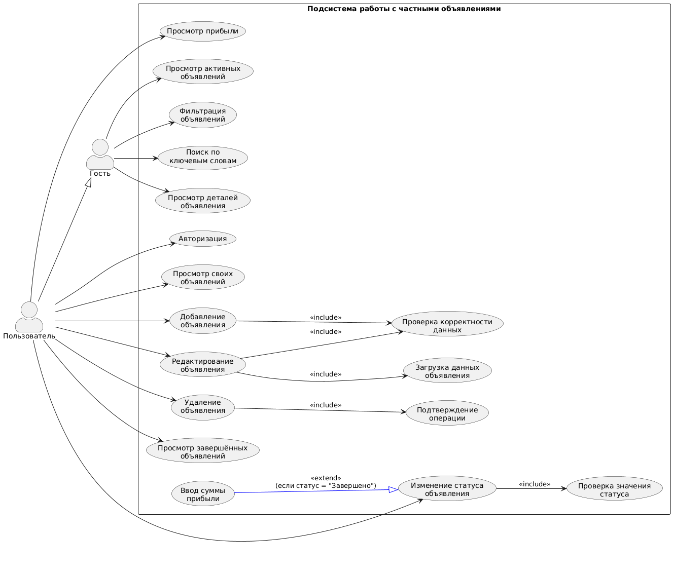
Рисунок 24 – Диаграмма прецедентов
Теперь проведем тестирование.

Аннотация теста
Название проекта | УП 02
Рабочая версия | 1.0
Имя тестирующего | Люлина Мария
Дата(ы) теста | 18.12.2025

Расшифровка тестовых информационных полей:
Поле | Описание
Название проекта | Название тестируемого проекта
Рабочая версия | Версия проекта/программного обеспечения (первый тест считается 1.0).
Имя тестирующего | Имя того, кто проводил тесты
Дата(ы) теста | Дата(ы) проведения тестов – это один или несколько дней. Если тесты проводились в более протяженный период времени, нужно отметить отдельную дату для каждого теста.
Тестовый пример # | Уникальный ID для каждого тестового примера. Следуйте некоторым конвенциям, чтобы указать типы тестов. Например,‘TC_UI_1′ означает‘user interface test case #1′ ( ТС_ПИ_1: тестовый случай пользовательского интерфейса#1)
Приоритет тестирования  (Низкий/Средний/Высокий) | Насколько важен каждый тест. Приоритет тестирования для бизнес-правил и функциональных тестовых случаев может быть средним или высоким, в то время как незначительные случаи пользовательского интерфейса могут иметь низкий приоритет.
Заголовок/название теста | Название тестового случая. Например, Подтвердите страницу авторизации с действительным именем пользователя и паролем.
Краткое изложение теста | Описание того, что должен достичь тест.
Этапы теста | Перечислите все этапы теста подробно. Запишите этапы теста в том порядке, в котором они должны быть реализованы. Предоставьте как можно больше подробностей и разъяснений. Пронумерованный список – хорошая идея.
Тестовые данные | Перечислите/опишите все тестовые данные, используемые для данного тестового случая. Так, фактические используемые входные данные можно отслеживать по результатам тестирования. Например, Имя пользователя и пароль для подтверждения входа.
Ожидаемый результат | Каким должен быть вывод системы после выполнения теста? Подробно опишите ожидаемый результат, включая все сообщения/ошибки, которые должны отображаться на экране.
Фактический результат | Каким должен быть фактический результат после выполнения теста? Опишите любое релевантное поведение системы после выполнения теста.
Предварительное условие | Любые предварительные условия, которые должны быть выполнены до выполнения теста. Перечислите все предварительные условия для выполнения этого тестового случая.
Постусловие | Каким должно быть состояние системы после выполнения теста?
Статус (Зачет/Незачет) | Если фактический результат не соответствует ожидаемому результату, отметьте тест как неудачный. В ином случае обновление пройдено.
Примечания/комментарии | Используйте эту область для любых дополнительных заметок/комментариев/вопросов. Эта область предназначена для поддержки вышеуказанных полей (например, если есть некоторые особые условия, которые не могут быть описаны в любом из вышеуказанных полей, или если есть вопросы, связанные с ожидаемыми или фактическими результатами).

Тестовый пример #1:
Тестовый пример # | TC_FUNC_1
Приоритет тестирования | Высокий
Заголовок/название теста | Просмотр списка активных объявлений
Краткое изложение теста | Проверить, отображаются ли все активные объявления на главной странице без авторизации
Этапы теста | - Открыть приложение  - Перейти на главную форму просмотра объявлений  - Убедиться, что загружен список объявлений  - Проверить, что статус отображаемых объявлений — «Активно»
Тестовые данные | нет
Ожидаемый результат | Все активные объявления отображаются корректно; не отображаются завершённые объявления
Фактический результат | Представлен на рисунке 25
Статус | Зачет
Предварительное условие | Система запущена. Есть данные об активных объявлениях в базе.
Постусловие | Состояние системы не изменяется
Примечания/комментарии | -

Тестовый пример #2:
Тестовый пример # | TC_FUNC_2
Приоритет тестирования | Средний
Заголовок/название теста | Поиск объявлений по ключевому слову
Краткое изложение теста | Проверить корректность работы поиска объявлений без авторизации
Этапы теста | - Открыть главную форму просмотра объявлений  - Ввести в поле поиска ключевое слово: «куртка»  - Проверить отображаемые результаты
Тестовые данные | Ключевое слово: «куртка»
Ожидаемый результат | Отображаются только те активные объявления, в названии или описании которых присутствует ключевое слово «куртка».
Фактический результат | Представлен на рисунке 26
Статус | Зачет
Предварительное условие | Есть активные объявления, содержащие ключевое слово
Постусловие | Система остаётся в прежнем состоянии
Примечания/комментарии | -

Тестовый пример #3:
Тестовый пример # | TC_AUTH_1
Приоритет тестирования | Высокий
Заголовок/название теста | Авторизация пользователя с корректными данными
Краткое изложение теста | Проверить возможность входа в систему при правильном логине и пароле
Этапы теста | - Открыть окно авторизации  - Ввести корректный логин  - Ввести корректный пароль  - Нажать кнопку «Войти»
Тестовые данные | Логин: user1  Пароль: pass1
Ожидаемый результат | Пользователь успешно входит в систему; отображается главная форма или личные объявления
Фактический результат | Представлен на рисунке 27
Статус | Зачет
Предварительное условие | Учётная запись пользователя существует в базе данных
Постусловие | Пользователь авторизован, сессия активна
Примечания/комментарии | -

Тестовый пример #4:
Тестовый пример # | TC_AD_1
Приоритет тестирования | Высокий
Заголовок/название теста | Добавление нового объявления
Краткое изложение теста | Проверить корректность работы функции добавления объявления
Этапы теста | - Авторизоваться как пользователь  - Открыть форму «Мои объявления»  - Нажать кнопку «Добавить объявление»  - Заполнить поля: название, описание, категория, город, тип, стоимость  - Нажать «Сохранить»  - Проверить, появилось ли объявление в списке пользователя
Тестовые данные | Название: "Продам телефон"  Описание: "Новый, отличное состояние"  Категория: "Электроника"  Тип: "Продажа"  Город: "Москва"  Стоимость: 10000
Ожидаемый результат | Новое объявление сохраняется в базе и отображается в списке объявлений пользователя со статусом «Активно»
Фактический результат | Представлен на рисунках 28 - 30
Статус | Зачет
Предварительное условие | Пользователь авторизован
Постусловие | В базе данных появляется новая запись
Примечания/комментарии | -

Тестовый пример #5:
Test Case # | TC_AD_2
Приоритет тестирования | Высокий
Заголовок/название теста | Завершение объявления и ввод прибыли
Краткое изложение теста | Проверить работу изменения статуса объявления на «Завершено» и корректный ввод прибыли
Этапы теста | - Авторизоваться  - Открыть список собственных объявлений  - Выбрать активное объявление  - Нажать «Редактировать»  - Изменить статус на «Завершено»  - В появившемся окне ввести сумму прибыли  - Нажать «Сохранить»  - Проверить, что объявление отображается в списке завершённых объявлений
Тестовые данные | Стоимость продажи: 15000  Прибыль: 5000
Ожидаемый результат | Статус объявления изменён на «Завершено»; прибыль сохранена; объявление отображается в списке завершённых
Фактический результат | Представлен на рисунках 31 - 32
Статус | Зачет
Предварительное условие | Минимум одно активное объявление существует в базе
Постусловие | В базе данных обновлены статус и прибыль объявления
Примечания/комментарии | -
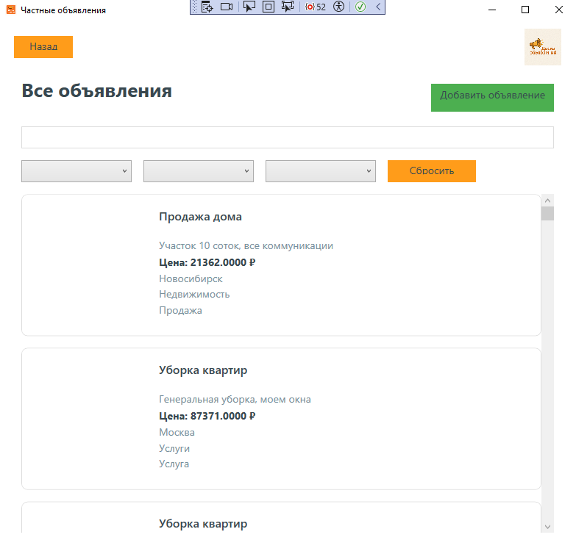
Рисунок 25 – Список активных объявлений
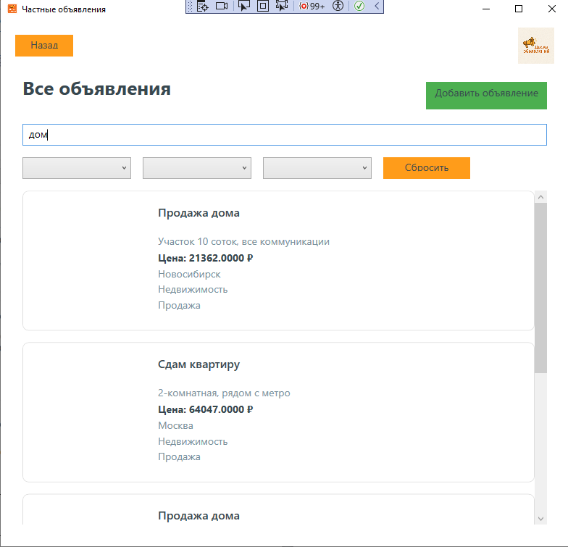
Рисунок 26 – Поиск по ключевому слову
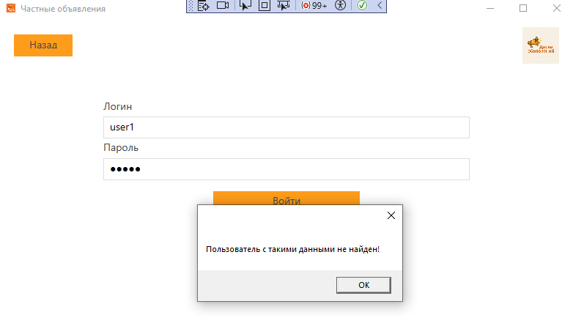
Рисунок 27 – Авторизация пользователя
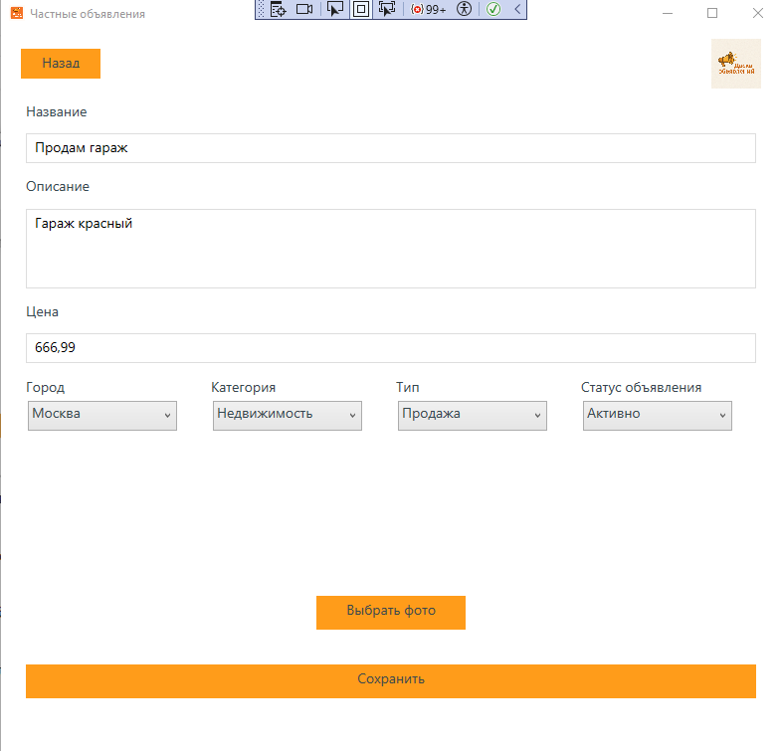
Рисунок 28 – Добавление объявления
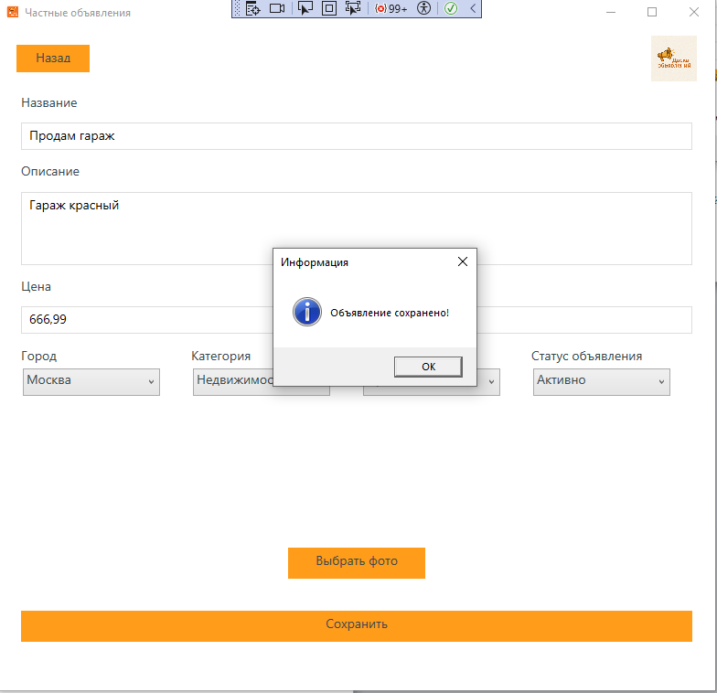
Рисунок 29 – Сообщение о успешном добавлении объявления
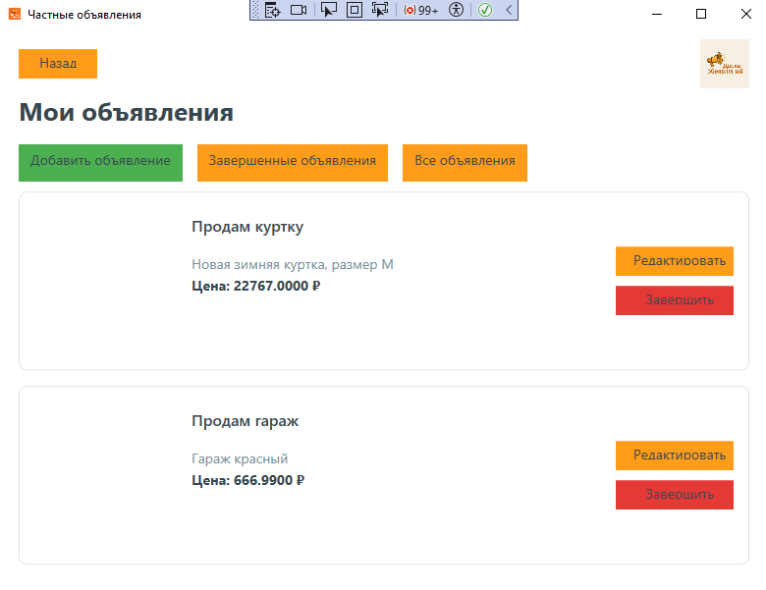
Рисунок 30 – Добавленное объявление на странице пользователя
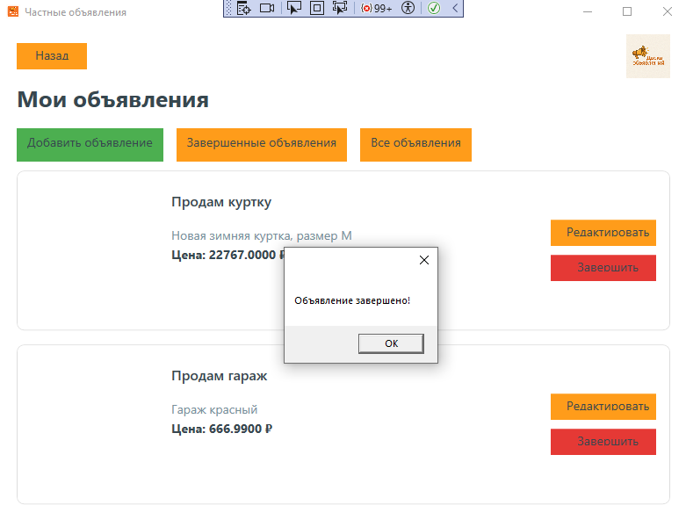
Рисунок 31 – Сообщение о завершении объявления
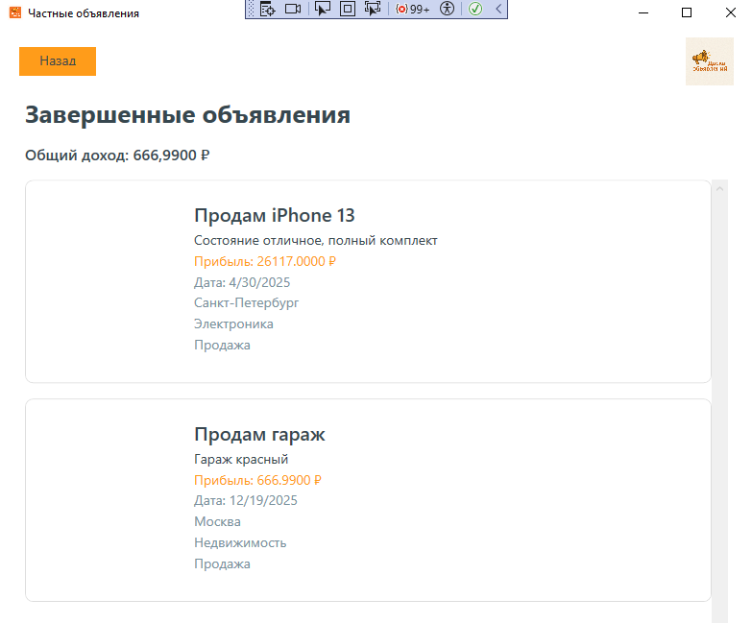
Рисунок 32 – Появляется в завершенных объявлениях

